
Ministry Of higher education
Sabah University
College Of Science
Computer Department
جامعـــــــــة سبهــا
كليـــــة العلـــــــوم
قســــــم الحـاسوب

بحث لاستكمال متطلبات نيل درجة البكالوريوس في علوم الحاسب
بعنوان:
موائمة نظام معلومات الطالب (open sis لمدارس الاعدادي والثانوي)

..إعداد الطالبات:
الصغيرة إمحمد القذافي خولة علي محمد علي
02130335 02110090
هناء عبدالوهاب عبد الجواد صالح
02110333
..تحت إشراف الدكتور:
المهدي محمد الشريف

العام الجامعي
خريف – 2019 - 2020

إقرار

إقرار الطالب / الطلاب
أنا الطالبة: هناء عبدالوهاب عبد الجواد صالح الرقم الدراسي : 02110333
والطالبة: خولة علي محمد علي الرقم الدراسي : 02110090
والطالبة: الصغيرة إمحمد القذافي الرقم الدراسي : 02130335
اقر /نقر بأن ما ورد في هذا البحث هو من مجهودي الشخصي ماعدا الفقرات التي تم إسنادها إلي مرجع.
التاريخ : .............................................. التوقيع : ......................................
التاريخ : .............................................. التوقيع : ......................................
التاريخ : .............................................. التوقيع : ......................................
إقرار المشرف
اسم المشرف: د-مهدي الشريف
اقر بأني اطلعت علي مادة البحث، و أن هذا البحث جاهز للمناقشة.
التاريخ : ...................................... التوقيع:..............................................
إقرار بالموافقة علي التصحيحات وتسليم النسخة النهائية :
بعد التصحيح والاطلاع علي مادة هذا البحث ، تمت الموافقة عليها ، وتسليم النسخة النهائية
اسم الممتحن الأول .............................................. اسم الممتحن الثاني .............................................
التاريخ : .......................... التوقيع : .....................................
التاريخ : ............................. التوقيع : ......................................

بسم الله الرحمن الرحيم
(" يَرْفَعِ اللَّهُ الَّذِينَ آمَنُوا مِنكُمْ وَالَّذِينَ أُوتُوا الْعِلْمَ دَرَجَاتٍ ")
صدق الله العظيم
سورة المجادلة، من الآية (11)

الإهــــــــــــــــــــــداء
إلهي ولاتطیب اللحظات إلا بذكرك ولا تطیب الآخرة إلا بعفوك ، ولا تطیب الجنة إلا برؤيتك جل جلالك..
إلى من بلغ الرسالة وأدى الأمانة ، إلى نبي الرحمة ونور العالمین ،سیدنا محمد صلى الله علیه وسلم ..
وإلي من تحت قدميها كل أمنياتي وفي رأسها آلاف القبل
إلي من تتسابق الكلمات لتخرج معبرة عن مكنون ذاتها
من علمتني وعانت الصعاب لأصل إلي ما أنا فيه
"أمي العزيزة"
أهدي هذا العمل المتواضع إلي رمز الرجولة والتضحية
إلي من دفعني إلي العلم وبه ازداد افتخار
" أبي العزيز "
إلى من ساهم في وصولنا لطريق النهاية ...إلى كل من علمنا شيئا جديدا ...الى كل من وقف بجانبنا وساعدنا في كل المصاعب .

"اساتذتنا في مشوار الدراسة"

الى سندنا وقوتنا وملاذنا من بعد الله ،الى من آثروننا على أنفسهم،الى من علمونا علم الحياة،الى من أظهروا لنا ماهو أجمل من الحياة….
"أخوتنا الأعزاء"

الى من كانوا ملاذنا وملجئنا ،إلى من تذوقنا معهم أجمل اللحظات ،إلى من جعلهم الله أخوتنا بالله ، ومن أحببناهم بالله…..

"أصدقاء مشوارنا الدراسي"

الى الذي ترعرعنا وتربينا في ظله الى من كان ولايزال له الفضل فيما نحن عليه اليوم…..
"وطننا الحبيب"

كلمة الشكر
الشكر لله عز وجل الذي انار إلي الدرب وفتح أبواب العلم و أهداني بالصبر و الإرادة، ثم الشكر والتقدير الي المشرف على البحث الذي لم يتوانا عن مساعدته لنا .
الدكتور الفاضل: المهدي الشريف ، فله كل الشكر والاحترام علي نصائحه وإرشاداته.
وكذلك كل الشكر الي من ارشدنا الي الطريق السليم يمدنا بالعلم والمعرفة و أساتذة ومعيدين قسم الحاسب الآلي بكلية العلوم وكذلك كل الشكر والتقدير الي زملائي الطلبة الذين سعدت برقتهم.

.. ]الباحثات[

فهرس المحتويات

الترقيم | الموضوع | الصفحة
I | الآية | i
Ii | الاهداء | ii
Iii | كلمة الشكر | iii
Iv | فهرس المحتويات | iv
Vi | فهرس الجداول | vi
Vii | فهرس الأشكال | vii
الفصل الأول
مقدمة البحث
1 | تمهيد | 2
1.1 | مشكلة البحث | 2
2.1 | أهداف البحث | 2
3.1 | الدوافع المشروع | 2
4.1 | حدود البحث | 2
5.1 | منهجية البحث | 3
6.1 | تنسيق البحث | 5
/ | ملخص | 6
الفصل الثاني
الدراسات السابقــــــــــــــــــــــــة
2 | تمهيد | 8
1.2 | نبذة عن مجال البحث | 8
2.2 | الأنظمة الشبيهة | 9
3.2 | تجميع بيانات | 13
/ | ملخص | 14
الفصل الثالث
التحليل
3 | تمهيد | 23
1.3 | التحميل open sis | 16
1.1.3 | لتثبيت open sis | 16
2.1.3 | حجم الملف في open sis | 16
3.1.3 | اللغات المستخدمة في open sis هي اللغات متعددة | 16
2.3 | تحليل | 18
1.2.3 | تحديد متطلبات النظام | 19
1.1.2.3 | المتطلبات الوظيفية | 19
2.1.2.3 | المتطلبات الغير الوظيفية | 21
3.3 | الموائمة | 21
4.3 | المخطط حالات الاستخدامUse Case Diagram | 21
5.3 | المخطط التصانيف Case Diagram | 24
6.3 | المخطط النشاطActivity diagram | 27
7.3 | المخطط التتابع:Sequence Diagram | 28
/ | ملخص الفصل الثالث | 29
الفصل الرابع
التصميم
4 | تمهيد | 31
1.4 | قاعدة بيانات المدرسة | 31
1.1.4 | قاعدة بيانات المستخدمة | 31
2.4 | رفع النظام على الخادم السحابي | 36
2.4 | ملخص فصل الرابع | 36
الفصل الخامس
التنفيذ والإختبار
5 | التطبيق والإختبار | 38
1.5 | متطبيات التنفيد | 38
2.5 | الإختبار | 38
1.2.5 | الاختبار النظام | 38
1.1.2.5 | الإختبار الوظيفي | 38
3.1.2.5 | الإختبار التكاملي | 39
4.1.2.5 | الإختبار الإستخدام | 39
 | ملخص فصل الخامس | 40
الفصل السادس
الخلاصة والنتاج
6 | الخلاصة | 42
1.6 | الافاق التطوير | 42
2.6 | النتائج | 43
3.6 | الصعوبات التي واجهتنا في البحث | 43
/ | ملخص | 43
/ | المراجع | 44
الملحقات
دليل المستخدم

فهرس الجداول

الترقيم | الجدول | الصفحة
1.3 | جدول الرموز المستخدمة في مخطط حالة الاستخدام | 21
2.3 | جدول الرموز الخاصة بمخطط التصنيفات | 24
3.3 | جدول يبين الرموز المستخدمة في مخطط النشاط | 27
4.3 | جدول الرموز المستخدمة في المخطط التتابع | 28
5.3 | جدول بيانات المدرسة | 31
6.3 | جدول بيانات فترات المدرسة | 31
7.3 | جدول بيانات مستويات الصف المدرسي | 32
8.3 | جدول بيانات فصول المدرسة | 32
9.3 | جدول انواع المستخدمين | 33
10.3 | جدول الموظفين | 33
11.3 | جدول بيانات طالب | 33
12.3 | جدول أولياء الأمور بالطلاب | 34
13.3 | جدول بيانات سنوات الدراسة | 34
14.3 | جدول عنوان طالب | 35
15.3 | درجات بطاقة تقرير الطالب | 35

فهرس الاشكال

الترقيم | الشكل | الصفحة
1.1 | المنهجية البحث | 4
1.2 | الواجهة الرئيسية لنظام إدارة مكتبة جامعية | 10
2.2 | الواجهة الرئيسية لسكربت حياة المدرسي(سكربت ادارة المدارس مجانا من شركة حياة هوست) | 11
3.2 | الواجهة الرئيسية لنظام التدريب الاكتروني للجامعات والمعاهد | 12
4.2 | الواجهة الرئيسية لنظام أدارة مدرسة الالكترونية | 13
1.3 | مخطط حالة الاستخدام النظام | 22
2.3 | واقعة حالات إستخدام (حضور وغياب) | 23
4.3 | واقعة حالات إستخدام (الدرجات) | 23
5.3 | واقعة حالات إستخدام (الجداول) | 24
6.3 | مخطط التصانيف النظام | 26
7.3 | مخطط النشاط لعملية (دخول) | 27
8.3 | مخطط التسلسلي لعملية تسجيل الدخول | 29
1.5 | يوضح عملية تطبيق إدخال البيانات | 38
2.5 | يوضح عملية الإختبار الوظيفي | 38
3.5 | يوضح عملية الإختبار التكاملي | 39
4.4 | يوضح عملية إختبار الإستخدام | 39
1.6 | عملية الدمج | 43

الفصل الأول
مقدمة البحث

1.تمهيد:
يتضمن هذا المشروع موائمة أحد الأنظمة مفتوحة المصدر المعرف بــ ( OpenSIS) هي عبارة عن منصة مجانية مفتوحة المصدر ، وهي مصممة لجميع المدارس بغض النظر عما إذا كانت المدارس المستأجرة أو الخاصة أو الحكومية، OpenSIS هو الأنسب للمدارس الصغيرة والمتوسطة مع فريق من خبراء تكنولوجيا المعلومات من اجل تحسين الخدمات الالكترونية.
1.1. مشكلة البحث
تكمن مشكلة البحث في عدة نقاط:
1-عدم وجود نظام الكتروني الإدارة المدارس في مدينة سبها، مما جعل يقلل من جودة العلمية تعليمية.
2- عدم توفير نظام الجداول والتنبهات الطلابية وعرض النتائج مما يزيد من نسبة الاخطاء مقارنه بالعمل التقليدي.
2.1 اهداف البحث:
1- توفير نظام الكتروني متكامل لإدارة المدارس الكترونيا.
2- تقديم نظام يحتوي على إدارة للجداول وبيانات الطالب والتنبهات والاعتماد الكلي للخدمات الالكترونية، مما سوف تقلل نسبة الأخطاء التي تحدث من العمل اليدوي.
3- تطبيق مفهوم الاستضافة السحابية في المدارس.
3.1 الدوافع المشروع:
1- تسعى الجامعة للمساهمة في تمنية المجتمع مما دفعها تبني موائمة نظام مفتوح المصدر وتقديمه كخدمة مجانية لجميع مدارس المنطقة.
2- التعرف علي كيفية مؤامة مشروع برمجي لتلائم مع خدمات محدد ولتطبيق ما تم دراسته.
4.1 حدود البحث:
الحدود الموضوعية:
يتناول البحث تشخيص الوضع الراهن open sisباستخدام البرمجيات مفتوحة المصدر، مع إبراز أهم الصعوبات التي تواجه المدارس ،إلقاء الضوء علي المزايا النظام الناتجة عن استخدام هذه البرمجيات ، فضلا عن نقد إستخدام برمجيات open sisالمفتوح المصدر وتطبيقها علي مدرسة واحدة وهي مدرسة (الرازي)هو نظام إداري متكامل يخدم إدارة المدرسة والطلاب ويفتح قنوات التواصل بين المدرسة وأولياء الأمور و يمتاز بالبساطة وقلة التكلفة.
الحدود المكانية:- اتخذت الدراسة علي مدرسة واحدة كعينة من بين مدارس الموجودة في سبها.
الحدود الزمنية:- استغرقت مدة انجاز هذه الدراسة في الفترة ما بين شهر( 4) حتي شهر الحالي.
5.1 منهجية البحث
هي الطريقة المطبقة أو المتبعة لحل مشكلة البحث ويضم الأساليب والطرق وكذلك الأدوات المستخدمة في جمع المعلومات للحصول على نتائج صحيحة و دقيقة يجب إستخدام منهجية ملائمة لنوع وطبيعة مشكلة البحث والهدف الأساسي من هذا الجزء هو تنفيذ البحث تزويد بالمعلومات الكافية لتتبع البحث والتحقق من صحة النتائج وفيما يتعلق بموضوع البحث وهو open sis مفتوح المصدر وقد تم اختيار منهجية البحث في تحليل وتصميم النظام كما هو موضح في الشكل التالي وذلك لملائمته للنظام المقترح [3].


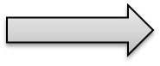
تحميل open sis
التحليل
الموائمة
تجميع لبيانات
فهم قاعدة بيانات المدرسة
الاختبار
التوثيق

رفع النظام علي خادم السحابي
تم تحميل open sis عن طريق رابط
دراسة open sisوتمعن فيه وتحليله
الترجمة الي العربية
جمع البيانات وتحليل نظام المدرسة
تم فهم قاعدة البيانات وادخالها
نظام مدرسي متكامل على الخدمة السحابية
تم الاختبار النظام المدرسة بشكل دقيق
تم توثيقopen sis في المدرسة بنجاح

الشكل (1.1) يوضح المنهية البحث

5 .1.1 تحميل open sis:
تم تنزيله و تثبيت البرنامج في جهاز الكمبيوتر وذلك عن طريق الرابط open sis download [5].
2.1.5 تحليل:
تعتبر هذه المرحلة أهم مراحل بناء الأنظمة، تم دراسة open sis بدقه متناهية و تجميع البيانات والمعلومات بشكل منظم، حيث تم فهم قاعدة البيانات ودراسة كل الحلول المقترحة حسب المعايير والقيود والضوابط المحددة ومن ثم اختيار أفضل الحلول.
3.1.5 الموائمة:
تم الترجمة open sis الى اللغة العربية من خلال برامج not buns ومن خلالها تم الإطلاع علي الكود وقرأته وفهمه، ليتم الموائمة النظام الحالي حتى يكون متاح لإستخدام في مؤسسات التعليمة.
4.1.5 قاعدة البيانات :
ادخال بيانات الطلبة في قاعدة البيانات open sis .
5.1.5 رفع النظام السحابي:
نظام مدرسي متكامل متوفر على الخادم السحابي، يوفر إدارة المتكاملة للمؤسسة التعليمية ابتداء من الطالب وولي الأمر وكذلك موظفي واستاذة المدرسة، كما يمكنك الوصول للنظام من أي مكان ويسهل التواصل الفعال بين أعضاء هيئة التدريس، أولياء الأمور ومديري النظام.
6.1.5 الاختبار:
الاختبار النظام المدرسة بشكل دقيق بحث يتم اختبار على المدرسة بشكل كامل وفي حال وجود أي خطا يتم الرجوع الى المراحل التحليل لإجراء التحسينات عليه ليكون جاهزاً للإستخدام.
7.1.5التوثيق:
توثيق open sis في المدرسة الرازي بحث يتم ادخال بيانات الطلبة بكامل في النظام المقترح.
1.6 تنسيق البحث
- الفصل الأول: مناقشة النقاط الأساسية فيما يخص مشكلة البحث والفوائد، إلى جانب أهداف البحث والتي تتمثل في موقع open sis، كما تم التطرق إلى منهجية البحث بصفة عامة، والمراحل المتبعة في تصميم النظام المقترح.
- الفصل الثاني : يشمل الدراسات السابقة التي لها علاقة بموضوع البحث، وكذلك يتضمن أيضاً تجميع البيانات والمعلومات لتحليلها .
- الفصل الثالث : مرحلة تحليل البيانات التي تم تجميعها وفقاً للنظام المقترح.
- الفصل الرابع : يتعلق بالتنفيذ والاختبار للموقع المقترح للتحقق من صحته وسلامته من الأخطاء والعيوب .
- الفصل الخامس : يتضمن الخلاصة والنتائج التي توصل إليها البحث، كما يشمل أيضاً الصعوبات والمشاكل التي اعترضت سير البحث.

ملخص الفصل الأول
تضمن هذا الفصل تمهيد، مشاكل البحث، أهداف البحث، فوائد البحث، حدود البحث، منهجية البحث، تنسيق البحث.

الفصل الثاني
الدراسات السابقــــــــــــــــــــــــة

2.تمهيد
تتمثل الدراسات السابقة في الكتب والمراجع والوثائق والمستندات و الانترنت التي تحتوي على معلومات وبيانات ذات صلة بموضوع البحث، كما تتعلق أيضا بالأسس و النظريات التي يعتمد عليها الباحث في تحديد أبعاد موضوع البحث و تعتبر البرمجيات مفتوحة المصدر إعادة تشكيل للتكنولوجيا لدينا وغالبا ما تتطلبها حياتنا اليومية ويستمر المجتمع العالمي من المبرمجين الذين يساهمون في مشاريع مفتوحة المصدر في تطوير البرمجيات ذات المصدر المفتوح دون توقف، بحثا عن الكمال في هذا المجال و تهدف الدراسة الى التعرف على أبرز البرمجيات المفتوحة المصدر وتوجد العديد من الدراسات و الانظمة شبيها .
1.2 نبذة عن مجال البحث:
نظام معلومات الطالب Open SIS هو برنامج إدارة المدرسة آمن وقابل لتطوير، ثم نشره بواسطةopen sis و هي شركة لتطوير البرمجيات دورة الحياة الكاملة و مقرها الولايات المتحدة الأمريكية، OS4ED open SIS Mobile Serverقائم على السحابة الخفيفة مع وصول إداري عبر متصفح الويب و تطبيق الأجهزة المحمولة Open SIS Mobile يحتوي على عدة بوابات تمكن الطلاب وأولياء الأمور الوصول إلي معلومات الطالب والجدول الزمني والحضور ودرجات دفتر التقديرات وأحداث التقويم توفر ميزة المراسلة الداخلية المضمنة اتصالا فوريا بين الطالب ولآباء والموظفين وهي كاالتالي:
- بوابة مدير النظام العام:
- إدارة عملية تسجيل وقبول الطلبة.
- إعداد جداول الفصول وأعضاء هيئة التدريس تلقائيا.
- إدارة سجلات الحضور والغياب.
- إدارة الدرجات.
- بوابة الاستاذ:
- تسجيل آلي لحضور الطلبة.
- إدارة سجل الدرجات والنتائج للطلبة.
- إعداد مسبق لجداول الحصص الدراسية.
- بوابة الطالب:
- تفاعل متطور مع أعضاء هيئة التدريس.
- الوصول لسجل الحضور و الغياب، جدول الحصص الدراسية و الدرجات .
- أخذ العلم المسبق بجميع النشاطات، الأخبار و العطل الرسمية.
- بوابة ولي الامر:
- إمكانية الوصول للنظام في أي وقت ومن أي جهاز.
- تفاعل متطور مع أعضاء هيئة التدريس ولإدارة وغيرهم.
- إمكانية الاطلاع علي سجل الحضور والغياب ، جدول الحصص، الدرجات و جدول الامتحانات الخاص بأبنائهم.
- أخد العلم المسبق بجميع النشاطات، الأخبار و العطل الرسمي.
2.2 الأنظمة الشبيهة:
1.2.2 نظام إدارة مكتبة جامعية:
وصف النظام :
يتميز النظام بتصميم جميل جداً والتوافق التام لجميع الاجهزة
وايضاً سهولة في الإستخدام والإدارة ولا يوجد أي تعقيد في فهم الأكواد المستخدمة في النظام
وتم التركيز في بناء النظام على :
1 – إضافة كليات الجامعة وأقسام الكليات .
2 – إضافة دور النشر والمؤلفين .
3 – إضافة أصناف الكتب والكتب .
4 – إضافة أصناف المستعيرين والمستعيرين .
5– إضافة استعارة جديدة والشكل التالي يوضح الواجهة الرئيسية للموقع[4]. 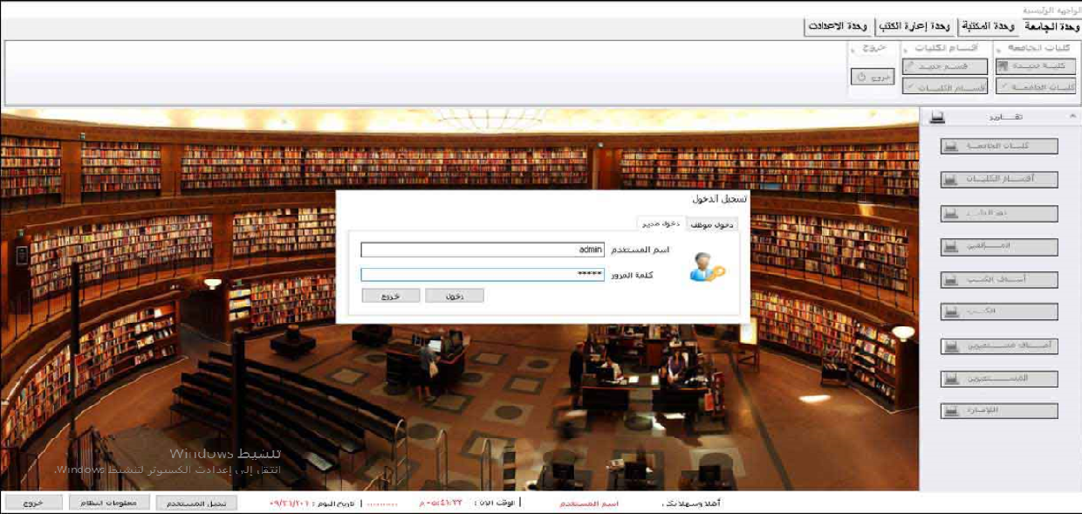
شكل(1.2)يوضح الواجهة الرئيسية للنظام
2.2.2 سكربت حياة المدرسي(سكربت ادارة المدارس مجانا من شركة حياة هوست) :
سكربت حياة سكول هو سكربت خاص للمدارس والهيئات الطلابية والتدريبية والتدريسية ويحتوي على خصائص كبيرة و واسعة وغير محددة ليكون أفضل سكربت يلبي الحاجة المطلوب للمدارس
مميزات وخصائص سكربت حياة هوست المدرسي:
- تمت برمجة السكربت وفق افضل المعايير البرمجية العالمية.
- يعتمد السكربت في برمجته على أنظمة إدارة قوعد البيانات الخاصة بقواعد بيانات PHP ويدعم قواعد البياناتMYSQL.
- برمجية آمنة ومتوفقة مع كل المتصفحات.
- مفتوح المصدر وقابل لإجراء اي تعديلات برمجية علي الموقع مستقبلا.
- اضافة عدد لا نهائي من الصفحات.
- لوحة التحكم السهلة والمرنة تتيح لكم التحكم بالموقع بكل سهولة وسلاسة.
- امكانية اضافة البومات للصور مع وجود عرض جميل للصور المضافة على رئيسية الموقع.
- امكانية اضافة ملفات فيديو.
- خيارات التصويت والاستطلاع تعطيكم المجال لأخذ رأي زوار الموقع بأمور متعدة تحددونها.
- امكانية وضع سلايد شو للموقع يترافق مع وضع خبر بجانبه ويتغير بشكل سلس وجميل ليعرض أخبار الموقع.
- سهولة التحكم بالصفحات والمحتويات وتبديلها او تعديلها بسهولة وسرعة.
- وجود مكان مخصص لعرض الطالب المثالي والمدرس المثالي.
- امكانية وضع ملفات او برامج ليقوم الزوار بتحميلها من الموقع
- وجود سجل للزوار والشكل التالي يوضح الواجهة الرئيسية للموقع[6].
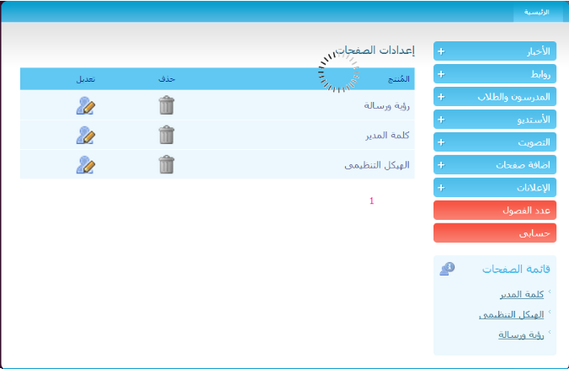
شكل(2.2)يوضح الواجهة الرئيسية للنظام
3.2.2 نظام التدريب الاكتروني للجامعات والمعاهد:
هو نسخة مخصصة من نظام الموودل العالمي Moodle-، يتناسب هذا النظام كافة الجامعات والمعاهد في المنطقة ويقدم لهم مزايا لا تتضمنها حتى أكبر نظم ادارة التعلم في العالم مثل
Blackboard وجسور منها:
- إدخال أحدث تقنيات التعلم الأكتروني الى الجامعة أو المعهد.
- التكامل مع نظم المؤتمرات الأكترونية.
- تدريس المقررات الاكترونية وفق عدة نظريات تعليمية .
- الامتحانات الاكترونية.
- التواصل بين أعضاء النظام من طلاب ومعلمين ومشرفين .
- التكامل مع نظم الحقيبة الاكترونية ونظم المستودعات الرقمية .
والشكل التالي يوضح الواجهة الرئيسية للموقع [7]. 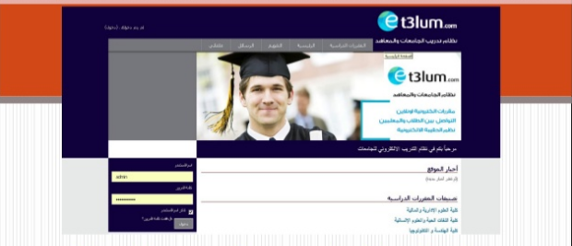
شكل(3.2)يوضح الواجهة الرئيسية للنظام
4.2.2 نظام إدارة مدرسة الالكترونية:
يسمح النظام بتدريس المقررات الدراسية بشكل الكتروني عبر السماح للطلاب والمعلمين بالاستفادة من التكنولوجيا في التعليم .
ويتميز النظام بواجهاته السهلة والبسيطة وإمكانية تغير تصميم الواجهات للنظام وفق احتياجات العميل و يدعم الجوال والأجهزة اللوحية .
1- ادخال احدث تقنيات التعلم الإلكتروني للمدرسة .
2- ندرس المقررات الإلكترونية وفق عدة نظريات تعليمية .
3- الامتحانات الإلكترونية .
4- التواصل بين أعضاء النظام من طلاب ومعلمين ومشرفين .
5- المقررات التفاعلية.
6- المختبرات الافتراضية .
7- تقارير عن الاعضاء النشيطين .
8- واجهة لدعم التعلم عبر الجوال والشكل التالي يوضح الواجهة الرئيسية للموقع [8].
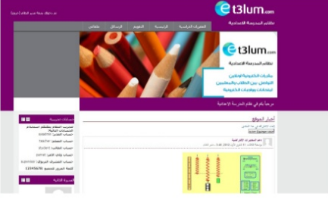
شكل(4.2)يوضح الواجهة الرئيسية للنظام

3.2 تجميع البيانات:
تم إتباع طرق تجميع البيانات والمعلومات بشكل يسمح بتنفيذ الطريقة المتبعة بحيث يتم التأكد من عدم وجود نقص في البيانات والمعلومات المجمعة، و قد تم الإطلاع على النظام القديم وفهم سير عمله، والغرض من ذلك جعل نظام معلومات الطالب Open SIS يقوم بأداء جميع المهام والعمليات بفعالية.
تجميع الحقائق والبيانات بالطرق والإجراءات التالية:-
- 1.2.3 مقابله الشخصية: حيث تم إجراء مقابلة شخصية مع مدير مدرسة الرازي وتم طرح بعض الأسئلة عليه، حيث كانت الأسئلة مرتبة ومنظمة لتحديد الخطوات الأساسية من حيث تعرف على نظام المدرسة.
- 2.2.3عينه في بعض البيانات التي تم تجميعها في مدرسة الرازي:
- 1. الطالب 2. المدرسين
الطالب | المدرسين
اسم الطالب | اسم المعلمين
رقم الوطني | فصول الدراسية
الصف الدراسي | السنة الدراسية
المواد الدراسي | جدول
جدول الطالب | المواد الدراسية
السنة الدراسية | المواد الدراسية
رقم الفصل | اسم الفصل
- 3. جداول الدارسية 4. المقررات الدراسية
جداول
زمن الحصص | اسم المادة
عدد الحصص | عام الدراسي
اسم المواد | عدد المواد الدراسية
اسم المعلمين | تخصص
الايام الحصص
عدد الفصول
اسم الفصل

- 5. السنوات الدراسية
السنوات الدراسية
مراحل الدراسية
رقم العام الدراسي

ملخص الفصل الثاني
هذا الفصل يحتوي على تمهيد، الدراسات السابقة والانظمة الشبيهة، نبذة عن مجال البحث طرق جمع المعلومات.

الفصل الثالث
التحليل

3.تمهيد:
في الفصل الثالث نتابع خطوات منهجية البحث الذي تم اتباعها لموائمة نظام مفتوح المصدر و يقصد بالمنهجية هي طريقة العمل التي سوف نتبعها لتنفيذ الموائمة open sis فإن المنهجية تقسم تنفيذ البحث إلي عده مراحل مهمة تبدأ بمرحلة التحميل وتنتهي بمرحله الاختبار.
1.3التحميل open sis:
- احد مصادر مفتوحة المصدر يوجد عدت الإصدارات وتم تنزيله علي جهاز الكمبيوتر نظام التشغيل8 Windows :
1.1.3 تثبيت open sis :
الخطوات:
- أولا: تحميل عن طريق الرابط http://www.opensis.com/download/ هو مجاني والإصدار الذي تم تنزيله هو( الاصداره5.3).
- ثانياً: تنزيل server محلي خادم Wamp : عباره عن برنامج لعمل سيرفر شخصي على جهازك، له عدة فوائد منها:
- إعداد بيئة شبيهة ببيئة السيرفرات المستضيفة للمواقع.
- ثالثاً: نقوم بنقل الملف داخل مجلد برنامج WAMP server في القرصcواعادة تسميته.
- رابعاُ: بعد تسمية البرنامج نقوم بفتح المتصفح ويب وكتابة http://localhost/opensis-ml-master/index.php الان معظم التعديلات التي ستجري علي المتصفح من خلال ارابط سوف يتم دخول الي النظام ومنها قاعدة بيانات MySQL حيث يمكن الدخول الىopen sis وترجمته الي اللغة العربية وتعديل النظام.
2.1.3 حجم الملف في open sis :
حجم الملف عند التنزيلopen sis كان 606 ميغابايت وعند فك الضغط عن open sisاصبح حجم43.2 ميغابايت
3.1.3 اللغات المستخدمة في open sis هي اللغات متعددة :
الواجهة الأمامية للنظام ستمثل واجهة متصفح المستخدم من نظام موقع open sis وهو المكان الذي يكون فيه المستخدم قادر على دخول عبر الشبكة وللتحقق من المدخلات موقع تم استخدام Java Script ، وقد تم بناء الواجهة الأمامية للنظام المقترح باستخدام لغة توصيف النص التشعبي Hyper Text Markup Language (HTML) و لغة صفحات الأنماط الانسيابية (Cascading Style Sheets) ، حيث أن HTML هي المسئولة عن هيكلية الصفحة أما CSS تنظيم الصفحة من حيث الشكل والمساحات والألوان واتجاه الكتابة، أما لغة PHP فهي المسؤولة عن الربط بين قواعد البيانات وبين الموقع.
- لغة HTML: لغة النصوص المتشعبة الفائقة(HTML) لتصميم وبناء صفحات الموقع هي لغة اختصار للجملة (Hyper Text Markup Language ) وهي لغة مشتقة من لغة المسماة (SGML) وهي اختصار للجملة (Standard Markup Generalized Language) وهي لغة تحتوي علي مجموعة من العناصر والوسوم Tags)) تستخدم في تصميم الصفحات.
- لغة CSS: إختصار لكلمة (Cascading Style Sheets) وهي تعني صفحات الطراز المتراصة هي لغة تنسيق الصفحات الويب، هده التقنية تُعني بشكل صفحات الموقع أي المظهر الكلي من وصول وخطوط، وألوان وهي لغة تصميم تحدد الشكل، فهي تهتم بتفاصيل مثل الهامش، والعرض والارتفاع، صورة خلفية الموقع، وكيفية توزيع المساحات وغيره وهي مدعومة من قبل المتصفحات الرئيسية اليوم.
- لغة البرمجة PHP: هي اختصار لجملة(Personal Home page) وهي لغة مفتوحة المصدر وتم تطويرها بسرعة، وبعد ان تطورت لغة php بالقدر الكافي تم استخدامها في تطبيقات وبرمجة الويب حيث أصبحت تدعم البرمجة الكائنية التوجه، وتركيبها النحوي يشبه كثيرا التركيب النحوي للغة السي - C - وقد أطلق عليها Preprocessor PHP Hypertext) ) وهي تعمل على أنظمة تشغيل متعددة .
- لغة Java Script : صممت هده اللغة من قبل Netscape ، تعتبر لغة من لغات البرمجية ان صح التعبير مهمتها الأساسية بث الحياة في صفحات الويب المكتوبة بلغة(HTML) وتعطينا إمكانية التحكم بكل جزء في صفحة الويب ، من (Forms) إلي الوصلات (Lines)، كذلك إضافة وظائف مرئية مثل صناديق الحوار وصناديق الرسائل كما يمكنها إنشاء أشكال متحركة وتحريك اشكال ثابتة ، وهي لغة يتم ترجمتها بشكل فوري في برنامج الاستعراض ولا تحتاج لتطبيقات خاصة لإنشائها ، حيث يمكن كتابة نصوصها في برنامج معالجة النصوص العادي، الجافا سكربت تختلف عن أغلب اللغات البرمجية الأخرى في كونها سهلة التحكم والتبويب حتي للأشخاص الدين لم يكتبوا بأي لغة برمجية أخري .
- برنامج php Designer : أُستخدم هذا البرنامج لإنشاء صفحات الويب ذلك لكونه يتمتع بالمرونة والسهولة والوضوح لتصميم صفحات تتمتع بمزايا الجودة.
- برنامج Photoshop : أُستخدم هذا البرنامج في معالجة الصور التي تم استخدمها في الموقع.
- قاعدة بيانات MYSQL : قد تم اختيار قاعدة بيانات MYSQL)) لمزاياها التالية:
- تدعم الكثير من لغات ، كم تدعم اللغة العربية.
- تسهل بها عملية البحث عن البيانات وتحليلها وتنظيمها حيث تخزن البيانات المرتبطة في مكان واحد.
- طريقة عملها الرسومية واضحة بمكان لتستطيع ادخال وتعديل البيانات بسهولة. قد تم اختيار قاعدة بيانات MYSQL))واستخدامنا الإصدار Win64-5.6.24 منها، حيث تقدم واجهات برمجية لمختلف لغات البرمجة، لتعطينا الحرية القصوى في تصميم التطبيقات التي تعتمد على MYSQL)) كقاعدة محلية.
4.1.3 تقرير عن الجامعات ومعاهد او مؤسسات في العالم المستخدمة open sis:
جامعة جورجيا المسيحية ، أكاديمية التأميل الأمريكية، مركز مستشفى شوور الشرقي، جامعة ويس تكليف وزارة التعليم لولاية ساوت كارولينا، التعليم الالكتروني مدرسة ايمانويل، siloالكنيسة المعدنية الأولى في بحيرة اوريون، schoolمدرسة CIAالدولية الأولى، سيشيل الكلية الكندية للطب المثلي الواحة، ملاذ للنساء والأطفال، SCHOOLللمدرسة الأمريكية في فيتنام academyالأمريكية الإسلامية في ديلاوير، Foundation موسوسة نيس ونقر الجامعة التكنولوجية الأمريكية، Network شبكة التعليم المسيحي سنغافورة سول-تك جنوب إفريقيا معهد مانهاتن الإدارة وحدة غرب ومريلان المتوسطة رقم 7مدرسة أوترين ونوتا العامة.
2.3 تحليل:
يقصد بتحليل النظام الي مكونات الاساسية حتي يمكن فحص وتحليل كل جزاء رئيسي و اهم مراحل لفهم النظام open sis يتم فيها فهم النظام الحالي حتي يكون سهل الموائمة النظام يضم المزايا ويقلل العيوب التي ينبغي ان يقوم بها النظام المقترح لتيم تحسين أداء النظام وتمكينه من القيام بالعمليات المطلوبة بفاعلية اكثر وذلك من أجل إخراجها وابرازها على شكل معلومات يتم استخدامها وتكون معربه من خلال فهم موقعه على الأنترنيت وتمعن في التحليل من خلال المواقع الموجود على الأنترنيت وكان التركيز تجميع المعلومات حول open sis ولأطلع على كافة جوانب النظام المقترح ومراحل تحليل البيانات open sisو تمثل عملية تحليل البيانات مرحله مهمة في النظام الانها تؤدي إلي الفهم الكامل والعميق لنظام حول النظام كأساس لمرحلة التصميم التفصيلي للنظام الحالي.
1.2.3 تحديد متطلبات النظام :
بعد تجميع البيانات المطلوبة يتم تحديد المتطلبات الوظيفية وغير الوظيفية لنظام وذلك لمعرفة الوظائف التي تقوم به open sis .
1.2.3. 1 المتطلبات الوظيفية:
هي التي تحدد الوظائف الفعلية للنظام ،والتي تحتاج إلي دراستها برمجيا، لتنفيذها، وهذه الوظائف متمثلة في :-
الإدخال:
ويتم في هذه الوظيفة إدخال كافة البيانات المطلوبة لإتمام كل عمليات النظام بجميع أنواعها ومن
عمليات الإدخال في النظام الأتي:-
- بيانات المقررات الدراسية.
- بيانــــات ســـنوات الدراســـــة.
- بيانات الحضور والغياب.
- بيانات الطالب.
- بيانات المدرس.
- بيانات الدرجات.
- بيانات الجداول.
العرض:
يتم في هذه الوظيفة عرض كافة البيانات و المعلومات المخزنة داخل قاعدة البيانات عند الحاجة
إليها أثناء عمل النظام وهى الآتي:-
- بيانات المقررات الدراسية.
- بيانــــات ســـنوات الدراســـــة.
- بيانات الحضور والغياب.
- بيانات الطالب.
- بيانات المدرس.
- بيانات الدرجات.
- بيانات الجداول.
التعديل:
بعد إن يتم إدخال البيانات الخاصة open sis يوفر النظام إمكانية تعديل البيانات المدخلة وهي:-
- بيانات المقررات الدراسية.
- بيانــــات ســـنوات الدراســـــة.
- بيانات الحضور والغياب.
- بيانات الطالب.
- بيانات المدرس.
- بيانات الدرجات.
- بيانات الجداول.
التقارير:
سيوفر النظام إمكانية إصدار مجموعة من التقارير التي تكون مشابهة للتقارير المعمول بها وهي:-
- بيانات المقررات الدراسية.
- بيانــــات ســـنوات الدراســـــة.
- بيانات الحضور والغياب.
- بيانات الطالب.
- بيانات المدرس.
- بيانات الدرجات.
- بيانات الجداول.

1.2.3 .2 المتطلبات الغير الوظيفية:
- سهوله الاستخدام: يتمثل النظام بالمرونة في التعامل وسهولة في التعلم وفهم استخدامه، لأن تم موائمته بطريقة تمتاز بالبساطة والوضوح والتماسك في اللون والشكل والتصميم والتنسيق ومنظم بصوره جيدة.
- الكفاءة: يعتمد كفاءة النظام في أداء الوظائف التي صمم من أجلها وان تعمل كل واجهة بشكل صحيح وبأكثر سرعة في التعامل مع المستخدم وإستجابة لمتطلباته.
- الموثوقية: تقته المستخدم في النظام وذلك بإدخال جميع المعلومات الصحيحة حتى السيطرة الجزئية على عمليات الإدخال مثل إدخال النصوص أو الأرقام ذلك من خلال التحكم في بعض عمليات الإدخال
- الأمنية: قدرة النظام على منع الأشخاص الغي ر مخولين من الدخول إلى open sis وذلك بإتباع وسائل الحماية الممكنة لا عطاء الصلاحيات لمدير النظام والحفاظ على البيانات من ألعبت.
3.3 الموائمة:
بعد الانتهاء من مرحلة التحليل التي تم فيها تحليل النظام جاءت مرحلة الموائمة نظام open sis بحيث يكون مناسب الاستخدام بطريقة يكون من السهل تنفيذها مما يساعد المستخدمين لتغيل النظام على نحو صحيح.
4.3 مخطط حالات الاستخدامUse Case Diagram:
يعبر عن حالات الإستخدام الخاصة بالنظام التي تصف كيفية توظيف النظام ، من أجل تحقيق الأهداف، كذلك وصف لسلوكه الذي بدوره يصف متطلبات الوظائف وكيفية استجابته وتفاعله مع الأحداث.
وكل هذه المخططات المذكورة توضح لنا كيف تسبب وظائف النظام في تغير البيانات وسنتناول سردها كالآتي:
الجدول (31.)يبين الرموز المستخدمة في مخطط حالات الإستخدام
معنى المصطلح | الرمز
هو شخص او نظام اخر يحصل على خدمة من النظام | Actor
تمثيل العمليات الاساسية للنظام | Use case name
يمثل حدود النظام | System name
هو رابط يربط بين المستخدم والنظام والعمليات
رابطة أو علاقة بين مستخدم النظام والعمليات.
علاقة الاحتواء وتعني تنفيذ واقعة الاستخدام الرئيسية تتضمن واقعة الاستخدام الفرعية. | 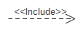
علاقة الامتداد وتعني تنفيذ واقعة الاستخدام الفرعية. | 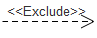

طالب
ولي الامر
دخول
حضور وغياب
الدرجات
الجدول
مدير
المدرس
الشكل(1.3) يوضح واقعة حالات إستخدام النظام
<< Include >>

طالب
ولي الامر
إدخال حضور وغياب
عرض حضور وغياب

مدير
المدرس
تعديل حضور وغياب

حذف حضور وغياب

شكل(2.3) واقعة حالات إستخدام (حضور وغياب)
<< Include >>
<< Include >>
<< Include >>

طالب
ولي الامر
إدخال الدرجات

عرض الدرجات

مدير
المدرس
تعديل الدرجات

حذف الدرجات

شكل(4.3) واقعة حالات إستخدام (الدرجات)
<< Include >>

<< Include >>
<< Include >>

طالب
ولي الامر
إدخال الجداول

عرض الجداول

مدير
المدرس
تعديل الجداول

حذف الجداول

الشكل(5.3) واقعة حالات إستخدام (الجداول)
<< Include >>

<< Include >>
<< Include >>

5.3 مخطط التصانيف Case Diagram
يستخدم مخطط التصانيف لتطوير نموذج نظام كائني ليبين التصانيف المستخدمة في النظام والعلاقات بينها. ويمكن اعتبار تصنيف الكائن class object على انه تعريف عام لاحد انواع كائنات النظام يمثل في شكل صندوق يحتوي على اسم التصنيف وخصائصه والعمليات المقامة عليه، بينما تفسر العلاقات بين التصانيف على شكل وصلة بينها. ويمكن تحديد نوع العلاقة عن طريق استخدام الرموز المعبرة عنها.
الجدول (2.3) يبين الرموز المستخدمة في مخططات التصنيف.
الرمز | معنى الرمز
Class name  Attribute name  Operation name | التصنيف: يمثل وصف لكائن ما له قائمة من الخصائص وقائمة من العمليات، ويحتوي على اسم التصنيف class name، اسم الخاصية attribute name، اسم العملية operation name.
Method Name() | العملية تمثل الوظائف التي يمكن أن يؤديها التصنيف
Attribute Name// Derived Attribute Name | تمثل الخصائص التي تصف الحالة object، والخاصية يمكن أن تكون مشتقة من خصائص أخرى .
العلاقة 1 *..1 | يصف العلاقة واحد لكثير
العلاقة*..1 *..1 | يصف العلاقة كثير لكثير
الوصلة | تعني أن هناك علاقة بين تصنيف وآخر.

اسم المستخدم-كلمة المرور
إسم - رقم الوطني-الايميل-السنة الدراسية-المواد- جدول – رقم الفصل
دخول - عرض الحضور – عرض الدرجات-تغير كلمة المرور-تقارير
إدخال كلمة المرور
طالب
اسم المادة - عام الدراسي - عدد المواد-
أدخال - عرض – تقارير-
مقررات الدراسية

اسم المستخدم - كلمة المرور-
دخول-تسجيل-إدخال-عرض-تعديل (الجداول)- الدرجات-حضور وغياب
المدير النظام
مرحلة - عدد الفصول
ادخال – عرض - تعديل
سنوات الدراسية
اسم- تاريخ - ملاحظة
إدخال -عرض- تعديل

الحضور-غياب
اسم المستخدم - كلمة المرور
دخول- ادخال – عرض -تعديل(الدرجات)-الحضور وغياب
المدرس
*
*
1
*

1
*
1

*
*

الشكل(6.3)يوضح مخطط التصانيف النظام
6.3 مخطط النشاطActivity diagram :
هي إحدى الادوات المستخدمة في إدارة المشاريع والتي توضح من خلال الرسم البياني أنشطة المشروع والعلاقات التي تربط تلك النشاطات وذلك بشكل متسلسل ابتداءاً من أول نشاط إنتهاءاً باخر نشاط.
الجدول (3.3) يبين الرموز المستخدمة في مخطط النشاط

المعنى | الرمز
حالة البداية
حالة النهاية
الكائن
إعطاء امر

دخول
إدخال كلمة المستخدم
إدخال كلمة المرور
صحيحة
دخول للنظام
كلمة مرور غير صحيحة
لا
نعم

الشكل(7.3) يوضح مخطط النشاط لعملية (دخول)

7.3 المخطط التتابع:Sequence Diagram
يوضح هذا المخطط أهم العمليات التي يقوم بها وهي ما يلي:-
1- يبين حدوث عملية معينة، يوضح أيضا التصانيف التي لها دور في العمليات.
2- يحدد وصف قاعدة البيانات data base للتصنيف.
الجدول(4.3)يوضح الرموز المستخدمة في مخطط التتابع
المعنى | الرمز
هو الشخص الذي يقوم بتنفيذ وظيفة ما على النظام

التصنيف يدل على الكائن او النظام الذي
يرد على رسائل طلبات المستخدم

يشير الى دورة حياة الكائن خلال التسلسل الزمني اثناء تنفيذ العمليات
يمثل الكائن الذي يرسل ويستقبل الرسائل اثناء قيامه بالعملية

يمتل سهم افقي بحيث يحمل المعلومات من كائن الى اخر

عملية اثناء ارسال : يشير الى العملية داخل الكائن الى اخر
عملية ذاتية: تشير الى عملية داخل الكائن

يدل على رجوع رسالة من كائن البيانات عند طلب شيء معين

تحقق من وجود اسم المستخدم و كلمة المرور
التأكد من صحة البيانات

إدخال اسم المستخدم وكلمة المرور
المستخدم
قاعدة بيانات
الواجهة الرئيسية

في حالة البيانات موجودة

البيانات غير موجودة

عرض

X
X
X
الشكل(8.3) يوضح مخطط التسلسلي لعملية تسجيل الدخول

ملخص الفصل الثالث
في هذه المرحلة تم تمهيد، التحميل _ تثبيت( (open sisاللغات المستخدمة، تحيل، تحديد متطلبات النظام(المتطلبات الوظيفية وغير الوظيفية) وصف النظام المقترح للموائمة، نمذجة النظام باستخدام لغة النمذجة الموجودة [UML] (مخطط واقعة الاستخدام User Case Diagram- مخطط التصانيف - مخطط النشاط Diagram Activity مخطط التسلسلي Sequence Diagram Case Diagram)،

الفصل الرابع
التصميم

4. تمهيد
بعد الإنتهاء من مرحلة التحليل، ستبدأ مرحلة التصميم وفيها يتم تصميم النظام من حيث وضع الهيكلية المنطقية لقاعدة البيانات.
1.4 قاعدة بيانات المدرسة:
مراحل تجميع المعلومات حول نظام المدرسة(الرازي) حيث كان بيانات علي ورق وفهمه كانت فهم نظام المستخدم في المدرسة ومن تم جاءت مرحلة ادخل بيانات الطالبة ومدرسين و اولياء الامور وجدول دخل النظامopen sis حتي يكون جاهز لتطبيق من قبل المستخدمين النظام.
1.1.4 قاعدة البيانات المستخدمةopen sis :-
- جدول بيانات المدرسة :
يحمل بيانات المدرسة الأساسية حيث يتكون من(7) حقول، المفاتيح الرئيسي) Id)نوعه ( int) قيمته ((indexes تلقائي وهو لا يتكرر في منظومه أما باقي البيانات هي عباره عن بيانات ثانوية وكذلك هذا الجدول له علاقه بجداول أخرى، الجدول التالي يوضح ذالك:
لوصف | اسم الحقل | نوع الحقل | المفتاح
رقم تسلسلي | Id | Int | P.K
السنة | Syear | Decimal(4,0)
العنوان | Title | Varchar(100)
العنوان | Address | Varchar(100)
مدينة | City | Varchar(100)
الحالة | Stste | Varchar(10)
الرمز البريدي | Zipcode | Varchar(10)
جدول(5.3) بيانات المدرسة
- جدول بيانات فترات المدرسة:
يحتوي على بيانات فترات المدرسة حيث يتكون من(11) الحقول، المفاتيح الرئيسي) period_id)نوعه ( int) قيمته ((indexes تلقائي وهو لا يتكرر هذا الجدول له علاقه بجداول أخرى، الجدول التالي يوضح ذالك:
الوصف | اسم الحقل | نوع الحقل | المفتاح
رقم الفترة | period_id | Int(8) | P.K
عام | Syear | Decimal(4,0)
رقم المدرسة | school_id | Decimal(10,0)
امر ترتيب | sort_order | Decimal(10,0)
العنوان | Title | Varchar(100)
اللقب | short_name | Varchar(10)
طول الوقت | Length | Decimal(10,0)
تجاهل الجدولة | ignore_scheduling | Varchar(10)
الحضور | Attendance | Varchar(1)
بداية الوقت | start_time | Varchar(15)
نهاية الوقت | end_time | Varchar(15)
جدول(6.3) يوضح بيانات فترات المدرسة
- جدول بيانات مستويات الصف المدرسي:
- له (5) حقول، مفتاح الرئيسي (id ونوعه int ) له علاقة بجدوال المدرسة، كما موضح في جدول التالي:
الوصف | اسم الحقل | نوع الحقل | المفتاح
رقم التسلسلي | Id | Int(11) | P.k
رقم المدرسة | School_id | decimal(4,0) | f.k
اللقب | Short_name | varchar(100)
العنوان | Title | varchar(100)
امر ترتيب | Sort_order | varchar(100)
جدول(7.3) يوضح بيانات مستويات الصف المدرسي
- جدول بيانات فصول المدرسة:
- يحتوي على (11) حقل، مفتاح الرئيسي (marking_period_id ونوعهint ) كما موضح في جدول التالي:
الوصف | اسم الحقل | نوع الحقل | المفتاح
رقم فترة | marking_period_id | Int(10) | P.k
عام | Syear | Decimal(4,0)
رقم المدرسة | school_id | Mal(10,0)
رقم الفصل الدراسي | semester_id | Decimal(10,0)
العنوان | Title | Varchar(50)
اللقب | short_name | Var char(10)
امر ترتيب | sort_order | Decimal(10,0)
بداية تاريخ | start_date | Date
تاريخ انتهاء | end_date | Date
بداية تاريخ النشر | post_start_date | Date
انتهاء تاريخ النشر | post_end_date | Date
جدول(8.3) يوضح بيانات الفصول المدرسة
- جدول انواع المستخدمين:
يحتوي على انواع المستخدمين حيث يتكون من(3) الحقول، المفاتيح الرئيسي) Id)نوعه ( int) قيمته ((indexes تلقائي الجدول التالي يوضح ذالك:
الوصف | اسم الحقل | نوع الحقل | المفتاح
رقم التسلسي | Id | Int(8) | P.k
رقم موضوع | Profile | Varchar(30)
العنوان | Title | Varchar(100)
جدول(9.3) يوضح البيانات أنواع المستخدمين
- جدول الموظفين:
- يحتوي على (11)الحقل ، مفتاح الرئيسي ( staff_idونوعهint )تم ربط هذا الجدول بجدول المدرسة كما موضح في جدول التالي:
الوصف | اسم الحقل | نوع الحقل | المفتاح
رقم موظف | staff_id | Int(11) | P.k
رقم المدرسة | current_school_id | decimal(10,0) | f.k
العنوان | Title | Varchar(5)
الاسم الاول | irst_name | Varchar(100)
اللقب | last_name | Varchar(100)
الاسم الثاني | middle_name | Varchar(100)
اسم المستخدم | Username | Decimal(10,0)
كلمة المرور | Password | Varchar(100)
رقم الهاتف | Phone | Varchar(100)
البريد الإلكتروني | Email | Varchar(100)
بروفايل | Profile | Varchar(30)
جدول(10.3) يوضح بيانات الجدول الموظفين
- جدول بيانات طالب:
يحمل بيانات الطالب الأساسية و يتكون من(11) حقول، المفاتيح الرئيسي) Id)نوعه ( int) قيمته ((indexes تلقائي وهو لا يتكرر في منظومه اما باقي البيانات هي عباره عن بيانات ثانوية، الجدول التالي يوضح ذالك.:
الوصف | اسم الحقل | نوع الحقل | المفتاح
رقم طالب | student_id | Int(11) | P.k
الاسم الاول | first_name | Decimal(10,0)
اللقب | last_name | Varchar(5)
الاسم الثاني | middle_name | Varchar(100)
جنس | Gender | Varchar(100)
تاريخ الميلاد | Birthdate | Varchar(100)
اسم المستخدم | Username | Decimal(10,0)
كلمة المرور | Password | Varchar(100)
رقم الهاتف | Phone | Varchar(100)
البريد الإلكتروني | Email | Varchar(100)
رقم الوطني | Alt_id | Varchar(30)
جدول(11.3) يوضح بيانات الخاصة بيانات طالب
- جدول أولياء الأمور بالطلاب:
يحتوي على حقلين، مفتاح الرئيسي (رقم موظف Decimal ونوعهint )ومفتاح فرعي(Student_id)كما موضح في جدول التالي:
الوصف | اسم الحقل | نوع الحقل | المفتاح
رقم موظف | Staff_id | Decimal(10,0) | P.k
رقم طالب | Student_id | Decimal(10,0) | f.k
جدول(12.3) يوضح بيانات الخاصة بالجدول أولياء الأمور بالطلاب
- جدول بيانات سنوات الدراسة:
يحمل بيانات سنوات الدراسة الأساسية حيث يتكون من(10) حقول، المفاتيح الرئيسي) marking_period_id)نوعه ( int) قيمته ((indexes تلقائي وبه عدة البيانات أخرى الجدول التالي يوضح ذالك
الوصف | اسم الحقل | نوع الحقل | المفتاح
رقم | marking_period_id | int(11) | P.k
عام | Syear | decimal(4,0)
رقم المدرسة | school_id | decimal(10,0)
العنوان | Title | varchar(50)
اللقب | short_name | varchar(10)
امر ترتيب | sort_order | decimal(10,0)
بداية تاريخ | start_date | Date
تاريخ انتهاء | end_date | Date
بداية تاريخ النشر | post_start_date | Date
انتهاء تاريخ النشر | post_end_date | Date
جدول (13.3) يوضح البيانات الخاصة بالسنوات الدراسية
- جدول عنوان طالب:
- يحتوي على (8) ، المفتاح الرئيسي (رقم التسلسلي id ونوعهint ) وعديد من بيانات كما موضح في جدول التالي:
الوصف | اسم الحقل | نوع الحقل | المفتاح
رقم تسلسلي | Id | int(11) | P.k
رقم طالب | student_id | imal(10,0)
رقم عنوان | address_id | varchar(5)
الاقامة | address_id | varchar(100)
حافلة صباح | am_bus | varchar(100)
حافلة مساء | pm_bus | varchar(100)
المراسلات | Mailing | imal(10,0)
حافلة | Bus | varchar(100)
جدول (14.3) يوضح بيانات العنوان طالب
- درجات بطاقة تقرير الطالب
- يحمل على (9)حقول، مفتاح الرئيسي (id ونوعهint ) كم تم ربط الجدول وانشاء العلاقات بجداول أخرى موضح في جدول التالي:
الوصف | اسم الوصف | نوع الحقل | المفتاح
رقم تسلسلي | Id | Int(8) | p.k
العام | Syear | decimal(10,0)
رقم المدرسة | school_id | varchar(5) | f.k
رقم طالب | student_id | varchar(100) | f.k
رقم فترة مقرر دراسي | course_period_id | varchar(100) | f.k
تعليق | comment | Longtext
درجة | grade_percent | decimal(10,0)
رمز المقرر | course code | decimal(10,0)
عنوان المقرر | course_title | text)
جدول(15.3) يوضح الدرجات بطاقة تقرير الطالب
2.4 رفع النظام علي خادم السحابي:
- انشاء نطاق خاص بالمدرسة اسم النطاق (airazischool.sebhau.edu.ly)
- تم حجز مسار على السحابي تحت نفس اسم النطاق
- تم حجز مساحة cpanol وتم الدخول بها عن طريق كلمة السرxt732w9i9Mvq واسم المستخدم airazischoolsebh حيث يحتوي السحابي على الاتي:
- مشغل قاعدة البيانات MYSQL.
- مشغل الملفات .CSS,PHP7,HTML,Java script
- يحتوي على بريد الالكتروني. saleh@airazischool.com
- تم رفع الملفات الخاصة ببرنامج open sis بعد التعديل والموائمة على localhost وكما تم رفع البيانات السحابي.
- تم تعديل التصميم لتغير بعض الوجهات كالوجهات الدخول والوجهة الرئيسية للنظام كما تم تضمين شعار خاص بالمدرسة.
- تم تعديل التصميم لتغير بعض الوجهات كالوجهات الدخول والوجهة الرئيسية للنظام كما تم تضمين شعار خاص بالمدرسة.
ملخص الفصل الرابع
شرح قاعدة بيانات المدرسة ، رفع النظام على خام السحابي.

الفصل الخامس
التنفيذ والاختبار

5. التطبيق والإختبار
تم في هده الفقرة تغدية البيانات الاساسية لمدرسة (بيانات طالب - بيانات الأعضاء هيئة التدريس وبيانات المواد) بحيث تم تصنيفه، بعض عينة في الشكل التالي:
بيانات الطالب
إدخال
الاسم- رقم الوطني- تاريخ الميلاد- الجنسية - تاريخ التسجيل- ابريد الالكتروني –رقم الهاتف- المرحلة الدراسية

تقرير

إدخال
واجهة مدير النظام- عضو هيئة التدريس

الشكل(1.5) يوضح عملية تطبيق إدخال البيانات

1.5 متطلبات التنفيذ:
يمكّن الوصل الي النظام من أي جهاز يوجد فيه الانترنت وتكون السرعة معقوله، سوأ جهاز كمبيوتر او جهاز لا بتوب او تلفون ذكي ويتم الاتصال بموقع http://airazischool.sebhau.edu.ly اذا كنت تريد التصفح الموقع، يجب ان يكون لك صلاحيات الدخول إما (طالب او عضوي هيئة تدريس او ولي الامر او مدير النظام) من خلال إسم المستخدم ورقم السري.
2.5 الاختبار.
تأتى مرحلة الاختبار بعد مرحلة التنفيذ ليتم التأكيد من عمل النظام وصفحات الموقع بالشكل الصحيح والذي يلبي متطلبات المستخدم الوظيفية والغير وظيفية بشكل جيد وقد تم وضع خطة للاختبار والتي تضمن أن البرنامج الناتج من مرحلة التطوير يتلاءم مع المتطلبات المرجوة من تصميمه.
1.2.5 الاختبار النظام
تمت عملية اختبار المشروع للتأكد من أن النظام open sis قد أنجزه أكثر الوظائف المفترضة والمتوقع تنفيذها وقد تم إنجاز هذه المرحلة حسب مراحل التنفيذ اللازمة إجرائها لتكون مرحلة الإختبار أكثر دقة وبصورة سريعة تمت وفقا للخطوات التالية:-
1.1.2.5الإختبار الوظيفي:-
وجد أن هذا النظام يوفي بالغرض الذي صمم من أجله فكل مستخدم (طالب ومدرسين واوليا الامور ومدير النظام) يستطيع القيام بالوظائف المحددة له فقط و يتحصل على نتائج صحيحة ملائمة لطبيعة عمله، كما في الشكل التالي:
نوع الاختبار

إختبار الايقونات إدخال بشكل الصحيح

المدخلات

بيانات الطالب
المخرجات الفعلية
بطاقة تقرير بيانات الطالب

المخرجات المتوقعه
بطاقة تقرير بيانات الطالب
الشكل(2.5) يوضح عملية الإختبار الوظيفي

2.1.2.5 الإختبار التكاملي:-
حيث تم التأكد من تكاملية النظام ومن سلامة تصميمها، يجب التأكد من انها ستعمل معا بشكل صحيح وانه لا يوجد تضارب بين بعضها البعض بحيث ان المعلومات المنتقلة بين هذه المكونات تصل للبيئة المتوقعة وباستخدام بيانات حقيقية للتأكد من صحة المخرجات حسب طلب المستخدم، فوجد أن قاعدة البيانات تستجيب لأوامر النظام وإدخال البيانات وعرضها:
المدخلات

إختبار إضافة حضور وغياب
اختبار إضافة الواجبات
إختبار إضافة الدرجات
إختبار إضافة الجداول الدراسية

المخرجات الفعلية
كشف حضور وغياب بيانات
كشف الواجبات
كشف الدرجات
كشف الجداول الدراسية

المخرجات المتوقعة
كشف حضور وغياب بيانات
كشف الواجبات
كشف الدرجات
كشف الجداول الدراسية
نوع الاختبار

لوحة التحكم

الشكل(3.5) يوضح عملية الإختبار التكاملي

3.1.2.5 إختبار الإستخدام:-
وقد كانت عملية الإختبار مبنية على أساسين :-
1-إختبار المتطلبات الوظيفية :-
وذلك باختبار العملية الوظيفية ( بإدخال بيانات الطالب وادخال بيانات الواجيبات) وكذلك العمليات الأخرى من تعديل وعرض وتقارير على البيانات المخزنة .
2-إختبار المتطلبات الغير وظيفية :-
وذلك بإختبار النظام من ناحية سهولة الإستخدام في الواجهات وتوفير المتطلبات الأمنية.
شرح الطريقة:
نوع الاختبار

كلمة السر صحيحة
كلمة السرغير صحيحة
الرقم الوطني خطأ
الرقم الوطني خطأ
المدخلات

كلمة السر
كلمة السرغير صحيحة
الرقم الوطني حروف
الرقم الوطني( أكثر /أقل) من12

المخرجات المتوقعة
الوصول إلى خدمات
رسالة الخط
رسالة الخط(تأكد من إدخال ارقام)
رسالة الخط(تأكد الرقم الوطني من 12)

المخرجات الفعلية
الوصول إلى خدمات
رسالة الخطأ
رسالة الخ رسالة الخط(تأكد من إدخال ارقام)
رسالة الخط(تأكد الرقم الوطني من 12)

الشكل(4.5) يوضح عملية إختبار الإستخدام

ملخص الفصل الخامس
تم في هذا الفصل على تطبيق والاختبار، اختبار الادخال متطلبات التنقيد ، اختبار النظام، اختبار الحقول، اختبار التكاملي الاستبيان.

الفصل السادس
الخلاصة والنتائج

6. الخلاصة.
- النظام الإلكتروني يمكن من حفظ جميع معلومات المدرسة ثم استخراج التقارير بسرعة ودقة.
- استخدام الحاسوب وتقنية المعلومات في تسجيل البيانات وتسهيل العمل لمدرسة.
- إتمام الإجراءات الادارية والعلميات المتعلقة بالمدرسة ساعد تقليل التأخير بدل النظام اليدوي.
- سهولة البحث والتعديل في قاعدة البيانات.
1.6 الافاق التطوير:
- اصبح open sis يمكن ربطه بالتعليم الالكتروني
  - :Open SIS + Moodle

يتم دمج التطبيقين في المجالات التالية :

المستخدمون عندما يتم إنشاء طالب جديد أو معلم جديد في Open SIS يتم إنشاؤه تلقائيا في Moodle بالنسبة للمستخدمين الحاليين، هناك خانة الاختيار ، عندما يتم تحديد، أنشاء المستخدم في Moodle.
- مدير الدورة تنقسم دورات Open SIS الي ثلاثة مستويات، (الموضوع والدورة وفترة الدورة) لقد تم توفير القدرة على مزامنة كل مستوى في Moodle عند إنشائه .
- جدول الطالب في Open SIS عندما يتم جدولة الطلاب في فترة فصل الدراسي موجودة ايضا في Moodle ، تتم مزامنة جميع الطلاب تلقائيا في Moodle مع المصادقة المناسبة ، يتمكن الطلاب من وصول الى هذا الفصل وجميع محتوياته ,يمكن للمعلم الذي يقوم بتدريس الفصل أن يرى جميع الطلاب المسجلين في الدورة وشكل التالي يوضح عملية الدمجMoodle وشكل التالي يوضح الإندماج.
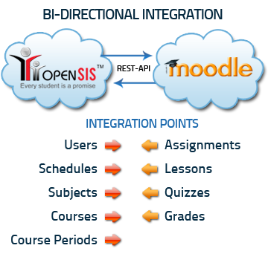
شكل(1.6)يوضح عملية الدمج
2.6النتائج:
- موائمة نظام الكتروني يمكن الادارة من تنفيذ مهامها عبر الموقع.
- توفير طريقة لطباعة النتيجة من النظام مباشرة.
- التعرف علي كيفية برمجية المواقع وتعلم لغة. Java Script_ My_SQL - PHP –HTML-
3.6الصعوبات التي واجهتنا في البحث:
- قلة المراجع والخبرات فيما يتعلق ببرمجيات المصدر المفتوح.
- صعوبة التعامل مع البرمجيات مفتوحة المصدر نظرا لحجم هذه الأنظمة.
- مسألة التعرف على الاخطاء البرامج المفتوح المصدر ليست بالأمر الواضح حيث لا توجد رسائل تنبهيه الأخطاء.
- قلة توافر الخبراء في البرامج المفتوحة المصدر
ملخص الفصل السادس
تضمن هذا الفصل الافاق التطوير، الصعوبات التي واجهتنا في البحث ، التوصيات النتائج.
المراجع
1. نظام إدارة مكتبة جامعية.
http://ww.blog-ify-edu.net
بتاريخ 1 يوليو 2019 الساعة 9:00 ص .
2. سكربت حياة المدرسي(سكربت ادارة المدارس مجانا من شركة حياة هوست).
http://ww.hyyat.comt
بتاريخ 8 يوليو 2019 الساعة 9:00 ص .
3. نظام التدريب الاكتروني للجامعات والمعاهد.
http://ww.blog-ify-edu.net
بتاريخ 30 يوليو 2019 الساعة 9:00 ص .
4. نظام إدارة مدرسة الالكترونية.
https://www.slideshare.net/et3lum/s s-15315981
بتاريخ 1 أكتوبر 2019 الساعة 9:00 ص .
5. الرابط تحميل البرنامج http://www.opensis.com/download/
بتاريخ 1 أبريل 2019 الساعة 9:00 ص .
6. نظام معلومات الطالب PMopen SIS Student Information System.
تاريخ التحميل30 ديسمبر 2019 الساعة 9:00 ص
7. نظام الكتر ونى لا دارة مدرسة تاريخ التحميل/ (11:00PM) (1/5/2020).
8 .موائمة نظام ادارة المجلات المفتوحة المصدر Open Source Journa System OJS مع مجلة جامعة سبها.
تاريخ التحميل1 يناير 2019 الساعة 9:00 ص.

دليل مستخدم

- تمهيد.
يمكن اعتباره كبرنامج تعليمي يوضح لمستخدم النظام ما هي الكيفية التي يعمل بها النظام خطوة خطوة ، ابتداء من الدخول النظام حتى الخروج منه موضحا ذلك بالصور و الشروح التي تساعد في التعرف علي طريقة عمل النظام بالصورة الصحيحة.
اولا :بوابة مدير النظام.
1. الواجهة الرئيسية.
واجهة تسجيل الدخول الي open sis المخولين لهم بالدخول النظام (مدير- عضوي التدريس-طالب- ولي امر) هنا ادخل اسم المستخدم وكلمة المرور.
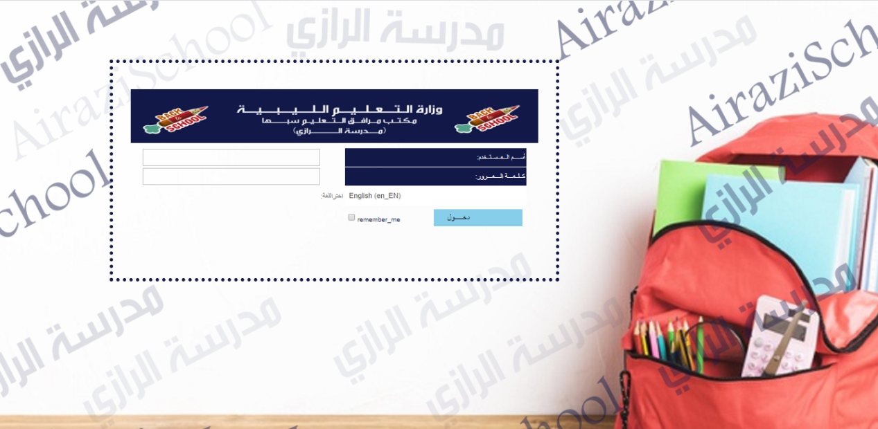
الشكل (1) توضح واجهة الرئيسية.

2. لوحة التحكم مدير النظام
هي الصفحة الرئيسية الافتراضية الخاصة بالمدير ، يوفر الوصول إلى التنبيهات الهامة عند تسجيل الدخول إلى التطبيق، تظهر لوحة القيادة open SIS جميع المعلومات، الملاحظات والتنبيهات.

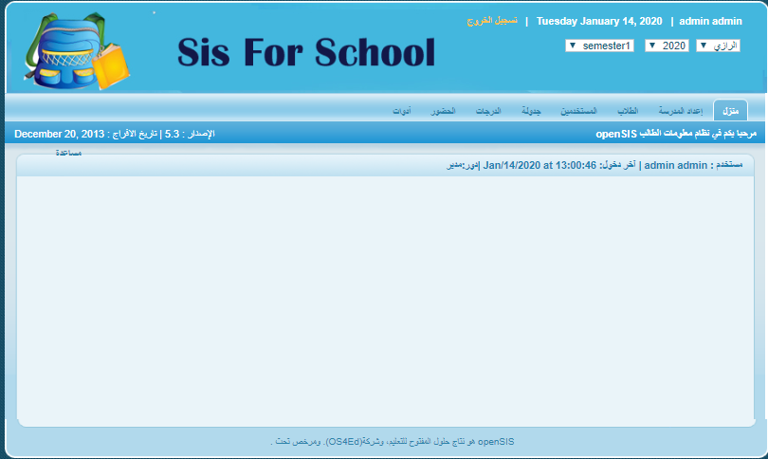
الشكل(2)يوضح لوحة التحكم مدير النظام
- ملاحظات البوابة
صفحة ملاحظات البوابة هي صفحة مراسلة للمسئول و ذلك لنقل الرسائل إلي المستخدمين الآخرين مثل المعلمين وأولياء الأمور والطلاب , سيتم عرض الرسالة على الصفحة الرئيسية لبوابة المستخدم.
للوصول لهذه الصفحة، أنتقل إلي أعداد المدارس >> ملاحظات البوابة.
يمكنك جعل النص يظهر لفترة زمنية معينة عن طريق تحديد تواريخ البداية والنهاية، بإمكانك أيضا تحكم في من يمكنه رؤية الرسائل من خلال النقر على خيارات المرئية .
على سبيل المثال، أدا كانت تريد من الآباء عرض رسالة فقط, فأنقر فوق مرئي للوالدين.
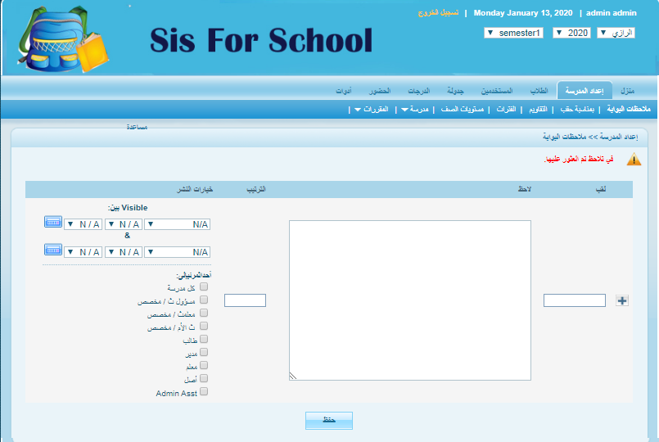
الشكل (3)يوضح ملاحظات البوابة
- فترات التأشير
للوصول إلى هذه الصفحة ، اختر إعداد المدارس >> فترات التعليم من القائمة. الآن ملء جميع المطلوب التفاصيل وانقر فوق حفظ. يمكنك إنشاء أكبر عدد ممكن من الفصول والربع وفقًا لاحتياجاتك.
لتمييز الدرجات لمدة عام كامل أو فصل دراسي أو ربع سنوي ، حدد خيار التقدير. هذا سيسمح المعلمين و للمسئولين إدخال التقديرات النهائية لفترة التأشير تلك.
لإدخال علامات الامتحان لمدة عام كامل أو فصل دراسي أو ربع ، تحقق من خيار الامتحان.
لإدخال تعليقات على بطاقة تقرير جنبًا إلى جنب مع التقديرات النهائية ، حدد خيار التعليقات.
أملأ تواريخ البداية والنهاية لكل فترة تمييز.
فترة نشر الدرجات هي فترة محددة للسماح للمدرسين بإدخال الدرجات النهائية لهذه العلامة
فترة. من الممارسات الجيدة الاحتفاظ بها للأسبوع الأخير من فترة الوسم بحيث لا يقوم المعلمون بذلك أدخل قبل الأوان درجة بطاقة التقرير النهائي.
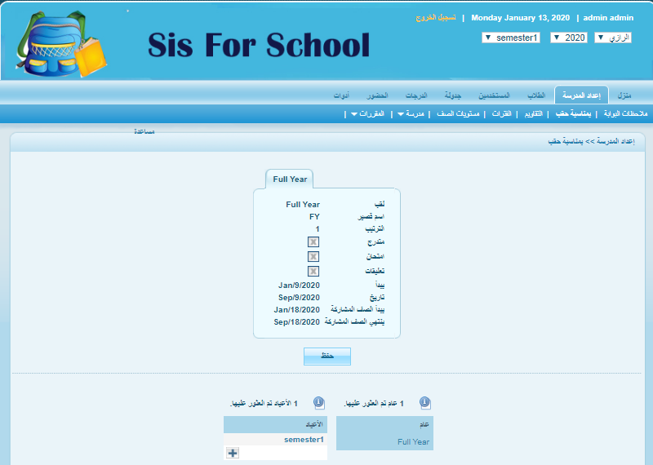
الشكل(4) يوضح فترات التأشير

- التقويمات
لإضافة حدث الي تقويم، أنقر فوق علامة + ستظهر نافدة جديدة، إدخل العنوان والملاحظات وأحفظها.
من خلال تحديد مربع الاختيار (أحداث النظام)على مستوي النظام ,فأنه يسمح لعرض الحدث في جميع المدارس الموجودة في نظام open sis.
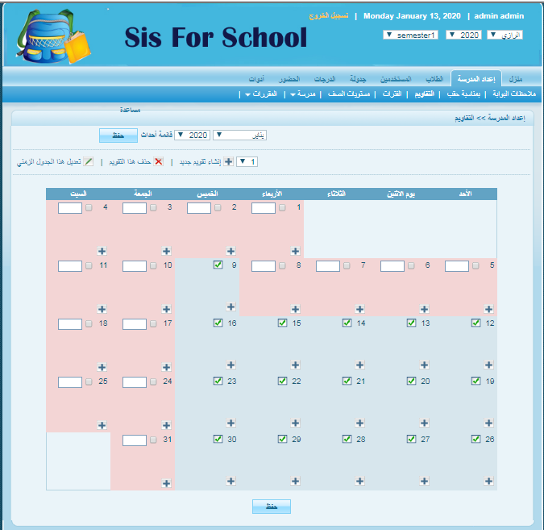
الشكل (5) يوضح التقويمات

- فترات المدرسة
للوصول الي هذه الصفحة ,أختر اعداد المدرسة >>الفترات من القائمة .
هذه هي المنطقة التي تحدد فيها تقسيم الزمني اليوم المدرس والمعروف بإسم الفترات، ملء جميع الفترات التي هي قيد الاستخدام في مدرستك.
إذا حددت الخيار الحضور، فسيكون المعلم قادر على الحضور لهذا الغرض بعينة الفترة التي ترتبط فيها تلك الفترة بفترة الدورة، إذا قمت بتحقق من تجاهل للجول ويمكنكا تجنب فترة الاصطدام بجدول الطالب .
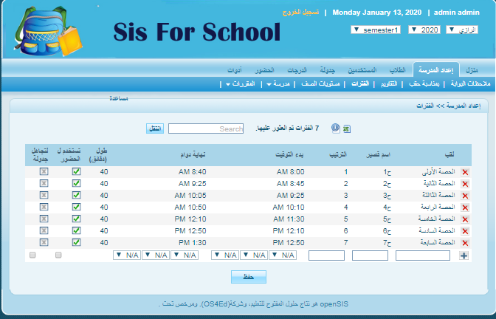
الشكل(6) يوضح فترات مدرسية

- المراحل الدراسية
للوصل ألي هده الصفحة، أختر أعداد المدرسة >>مستويات الصف من شريط القائمة ,يحدد هذا القسم الاختلاف مستويات الصف وفقا للاحتياجات مدرستك، لملء المعلومات.
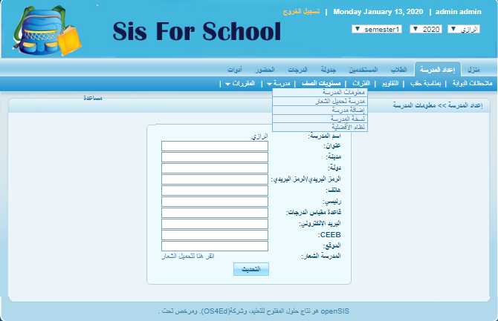
الشكل (7)يوضح المراحل الدراسية

- إدارة الدورة
هدة الصفحة تسمح لك لخلق المواضيع والدورات وفترات والطبع من خلال النقر على علامة+ أو إضافة موضوع يمكنك انشاء أي عدد من المواضيع التي تريد.
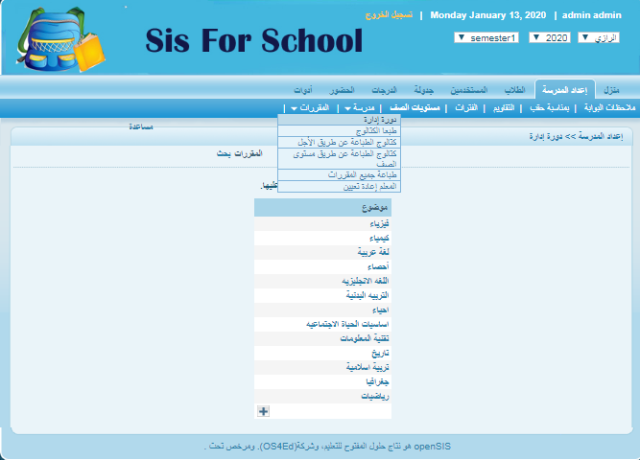
الشكل(8) يوضح ادارة الدورة

- طباعة فهرس مستوى الصف
يقوم بطباعة مستوى الصفوف.
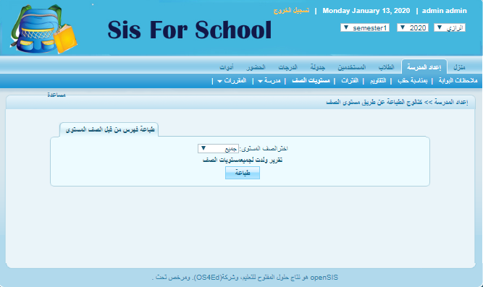
الشكل(9)يوضح طباعة فهرس مستوى الصف.
- طباعة جميع المقررات
يسمح هدا الخيار لك ان تأخذ الطباعة من جميع الدورات ,هنا سوف تحصل على كل التفاصيل المطلوبة من الموضوع والدورات وفترة الدورة.
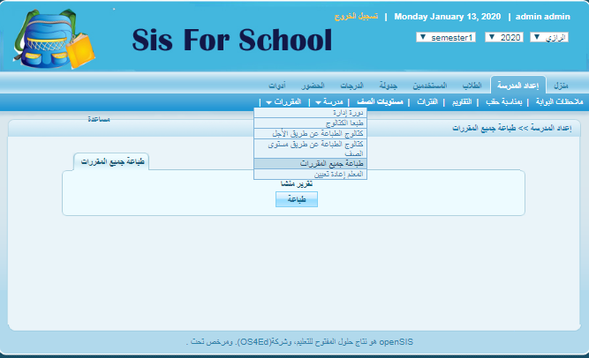 الشكل(10) يوضح طباعة جميع المقررات

- اضافة طالب
للقيام بإضافة طالب انتقل الي طلاب >>اضافة طالب أكتب المعلومات التفصيلية لكل طالب وانقر فوق حفظ بعد ملئ كل.

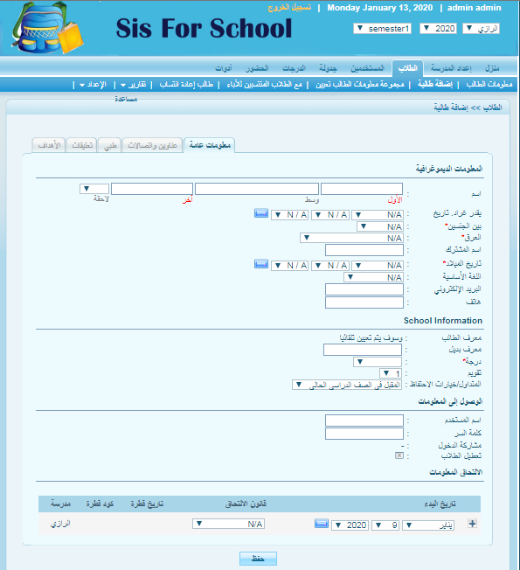
الشكل(11) إضافة الطالب
- اضافة المستخدم
تعرض هدة الصفحة المعلومات الاساسية للمستخدم وهدا يشمل اسمه واسم المستخدم وكلمة السر والمدرسة وعنوان البريد الإلكتروني ، رقم الهاتف، يمكنك تغيير أي من هدة المعلومات من خلال النقر على القائمة التي تريد تغييرها والنقر على زر حفظ في اسفل الصفحة.
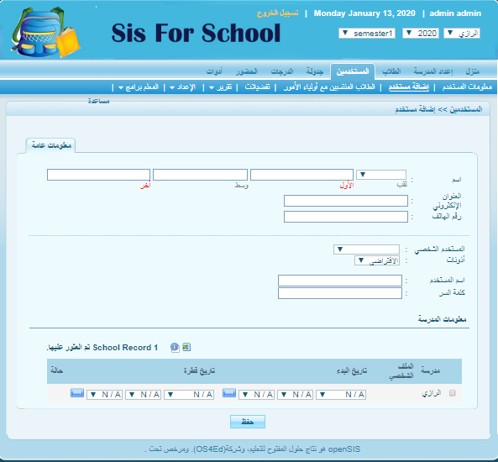
الشكل(12)يوضح إضافة المستخدم

- أخد الحضور
هذه الصفحة يسمح لك بإدخال الحضور الفترة لجميع الطلاب والمعلمين، افتراض
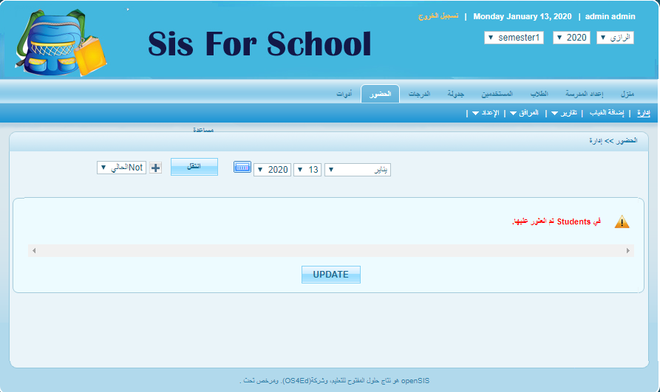
الشكل(13)يوضح أخد الضور
- عرض الجول .
هذه الصفحة تسمح لك بعرض الجدول كامل للطالب ، بعد النقر على عرض الجدول.
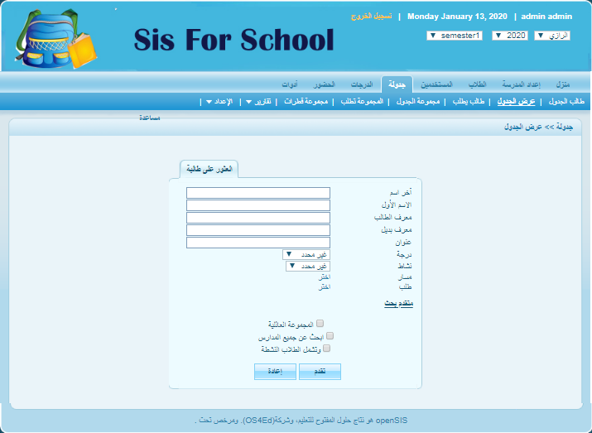
الشكل (14) يوضح عرض الجداول

- تانيا – المعلم
لوحة التحكم: فيها الايقونات وشاشة الترحيب بمعلم، الواجهة الرئيسية تظهر جميع الايقونات والخدمات التي يقدمها النظام المقترح .
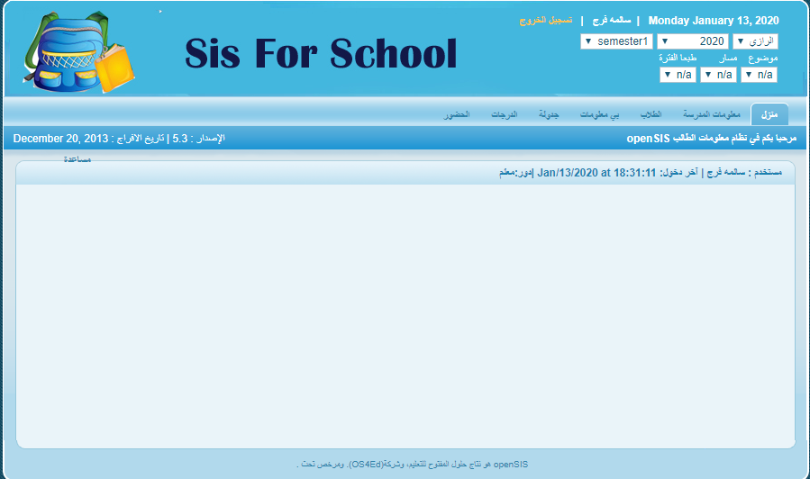
الشكل (15) يوضح واجهة المعلم
- رسالة تنبيهيه
يرسلها الموقع عندما يكشف عملية اختراق للبيانات علي موقع إلكتروني وتطبيق يسمح للمستخدم بتغير كلمة المرور .
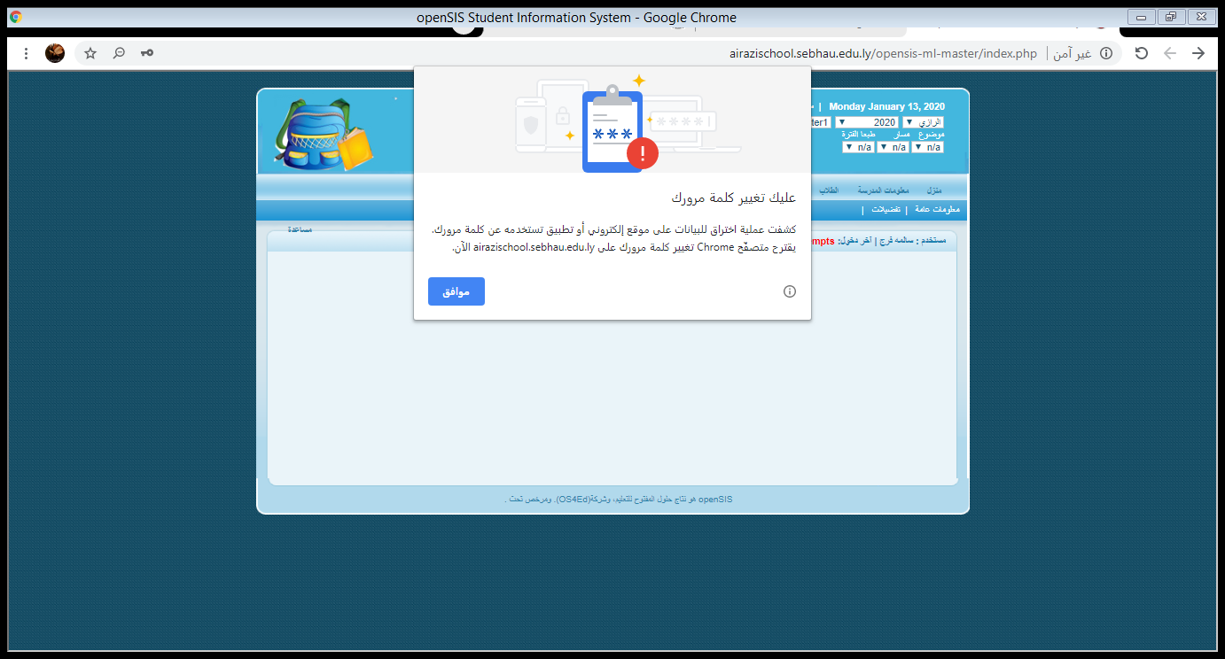
الشكل (16) يوضح رسالة التنبيهية
- التقويم
يسمح التقويم بعرض كامل للأحداث او الاجازة التي حددها المسؤول أ والمهام التي يضيفها المعلم نفسه.
إنتقل الى معلومات المدرسة << التقويم لعرض القويم الشهري، حسب الحاجة ويمكن تغيير الشهر والسنة من القائمة المنسدلة وكذلك يمكن الإطلاع على قائمة الاحداث من خلال النقر علي قائمة الاحداث.
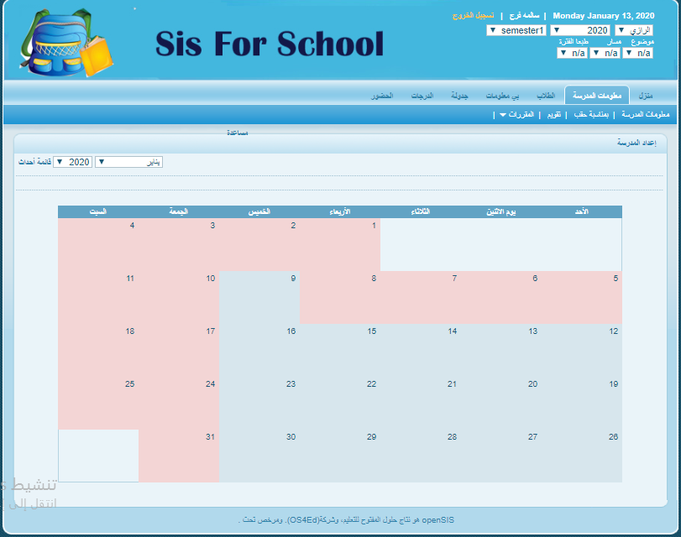
الشكل (17) يوضح واجهة التقويم
- معلومات المدرسة
يمكن للمدرسين عرض المعلومات المختلفة للمدرسة مثل تفاصيل المدرسة وفترات تعليم المدرسة والتقويم وما إلى ذلك.
بعد تسجيل الدخول إلى بوابة المعلم ، من لوحة القائمة ، حدد معلومات المدرسة >> معلومات المدرسة الاساسية للمدرسة التي تم حفظها بوسطة المسؤول.
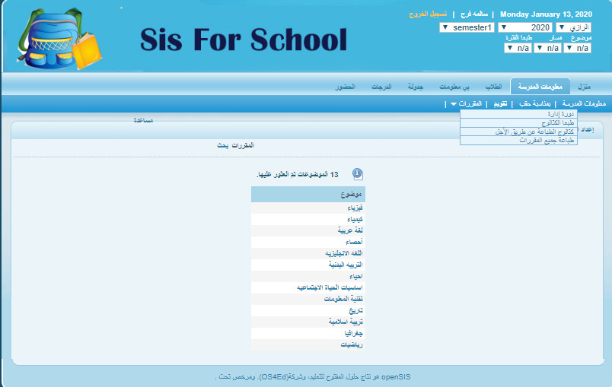
الشكل (18) واجهة معلومات المدرسة
- المقررات
المعلمون لديهم القدرة على عرض جميع الدورات من المدرسة للرجوع اليها لعرض الدورات التدريبية حدد معلومات المدرسة تم الدورات و مدير الدورة التدريبية وتصفح والدورات وفترة الدورة التدريبية.
لعرض تفاصيل الدورة التدريبية، انقر الدورة التدريبية.

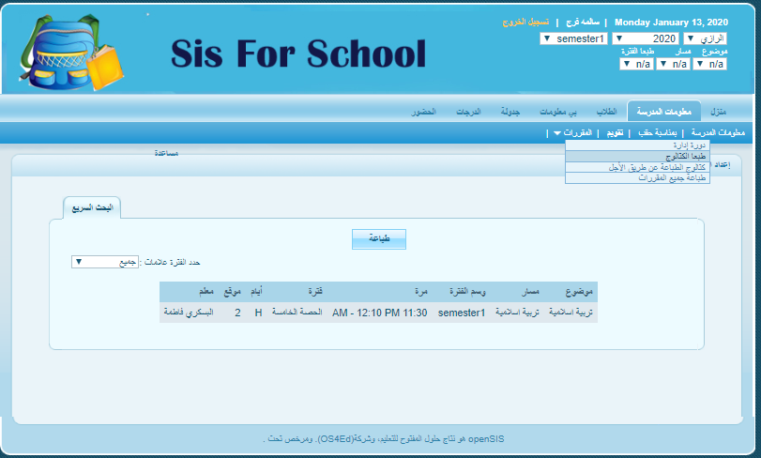
الشكل (19) يوضح واجهة المقرارت
- الدرجات النهائية
يعرض الطالب الدرجات النهائية لجميع فترات بمناسبة الدرجات، للوصول الي تفاصيل هذا التقرير انتقل الي الدرجات >>التقارير>> الدرجات النهاية وابحث عن الطلاب باستخدام معايير البحث المناسبة.
حدد الطلاب الذين ترغب في انشاء بطاقة تقرير لهم وحدد الخيارات أعلاه للحصول على التعليقات والنسب المئوية، حدد فترات التأشير التي تريد تقرير الدرجات النهاية لها وانقر إنشاء قوائم تقدير للطلاب الذين تم اختيارهم.
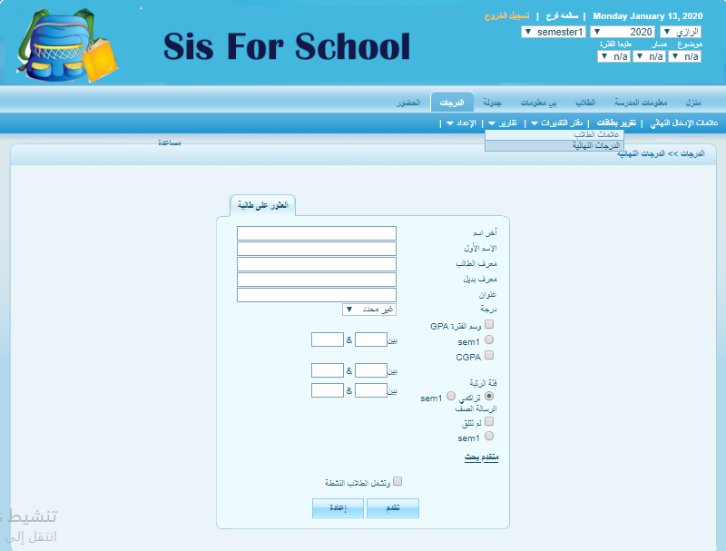
الشكل(20) يوضح واجهة الدرجات
- تغير كلمة المرور
الخاصة بهم وتحديد معلوماتي>> تغير كلمة المرور.
ادخل كلمة المرور الحالية و كلمة المرور الجديدة مرتين واحفظها ، open sis يمكن للطلاب تغير كلمة المرور الخاصة بهم عن طريق تسجيل الدخول الي بوابة.
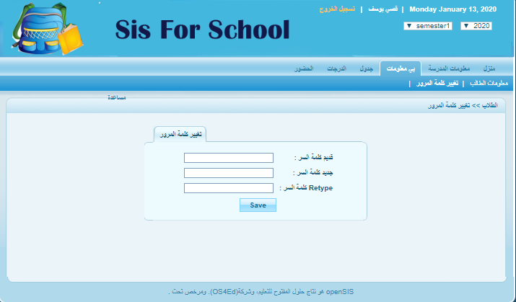
الشكل(21) يوضح واجهة تغير كلمة المر

- الغياب
لرؤية الغياب انتقل الي الغياب >>الحضور حدد الفترة الزمنية وانقر على الذهاب ستحضر سجلات الغياب وفقا للتاريخ هنا تظهر تعليقات المعلم وتعليقات المكتب.
حدد الفترة الزمنية وانقر على الذهاب ستحضر سجلات الغياب وفقا للتاريخ هنا تظهر تعليقات المعلم وتعليقات المكتب.
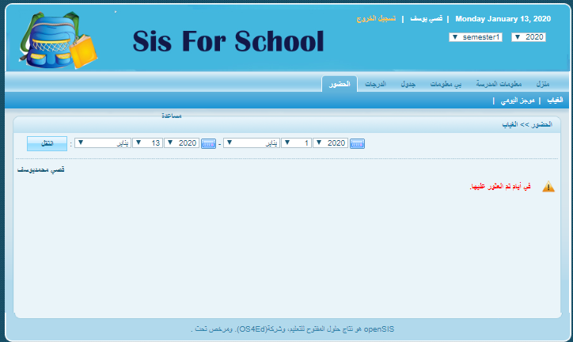
الشكل(22) يوضح واجهة الغياب
ثالثاً: ولي الامر
تعرض الصفحة الرئيسية للوالدين الاشعارات أو ملاحظات المدخل التي ينشرها مسؤول المدرسة أو المهام القادمة الأبناء حتي يكون الوالد دئما على دراية بالتحديثات الضرورية.
كما يعرض إسم، أخر تسجيل دخول ومحاولات تسجيل الدخول الفاشلة.

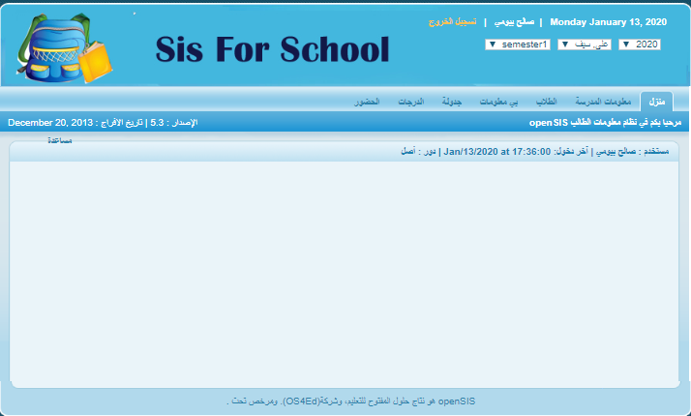

الشكل(23) يوضح واجهة ولي الأمر

- معلومات الطالب
يمكن للوالد رؤية معلومات الطفل عن طريق تحديد اسم الطفل أولاً من القائمة المنسدلة في الزاوية اليمنى العليا (في حالة وجود أطفال متعددين يرتبطون بنفس الوالد) ثم ، من لوحة القائمة حدد الطلاب ثم معلومات الطالب وستفتح صفحة معلومات الطالب, يعرض معلومات الطالب العامة ومعلومات التسجيل والعناوين وجهات الاتصال .
انقر فوق كل علامة تبويب لعرض المعلومات ذات الصلة تتضمن علامة التبويب معلومات عامه معلومات الطالب الديموغرافية ومعلومات المدرسة ومعلومات الوصول الي بوابة الطالب.

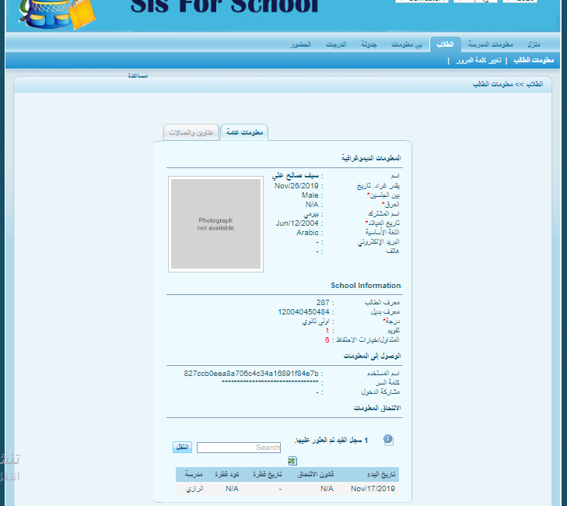

الشكل(24) يوضح واجهة عرض المعلومات

- معلومات عامة
يعرض معلومات الوالد العامة ومعلومات العنوان.
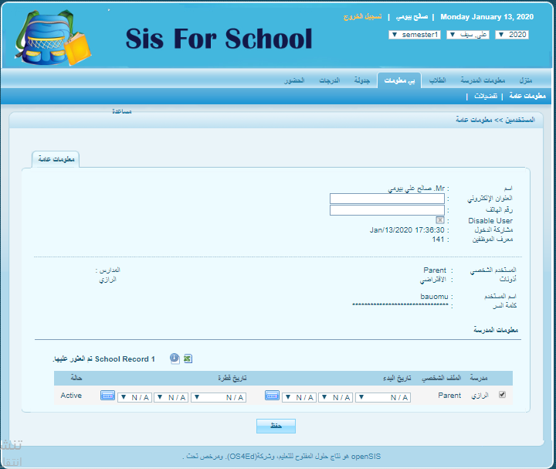
الشكل(25) يوضح معلومات عامة
رابعا: الطالب
- لوحة التحكم بالطالب
تعرض الصفحة الرئيسية للطالب الإشعارات أو ملاحظات المدخلة التي تنشرها المدرسة وكذلك المهام القادمة. بحيث يكون الطالب دائمًا على دراية بالمهام القادمة وتواريخ الاستحقاق وأحداث التقويم وعرض حضور وغياب وعرض الدرجات و عرض الجدول وملاحظات البوابة.
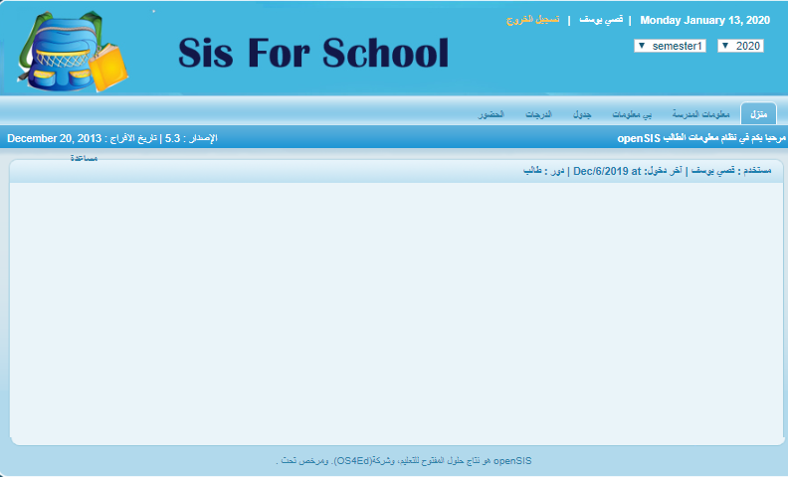
الشكل(26) يوضح لوحة التحكم للطالب

- معلومات المدرسة
يتمتع الطلاب بالقدرة على عرض معلومات مختلفة عن المدرسة مثل تفاصيل المدرسة ، تقويم المدرسة ويعرض هذا القسم التفاصيل الاساسية للمدرسة التي تم حفظها بواسطة المسؤول المدرسة.
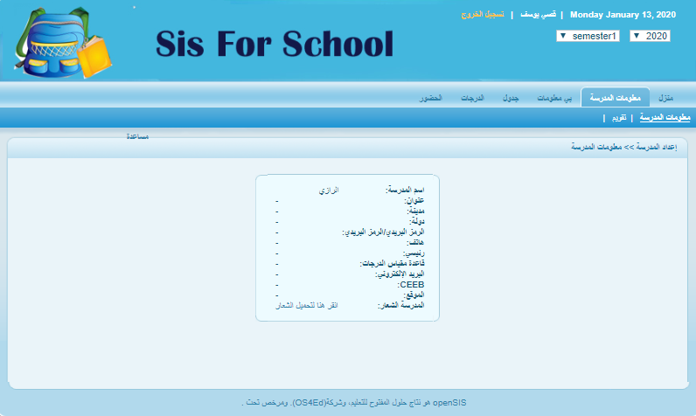
الشكل(27) يوضح معلومات المدرسة

الخاتمة
في الختام هذا البحث نأمل أن نكون قدمنا لكم الفكرة التي تتمثل في تسهيل العمل، لمدرسة الرازي وتحسين التعليم عن طريق الإستفادة من مميزات تكنولوجيا المعلومات في العملية التعليمية لما لها من مميزات عديدة وذلك بتزويد النظام بإجراء كافة العلميات، لإدارة شؤون المدرسة بما فيها تسجيل بيانات الطلاب وإعداد جداول الحصص وجداول الوجيبات ورصد درجات الطلاب ومتابعة حضور المعلمين والطلاب وكذلك توفير كافة التقارير اللازمة للإدارة والتي تساعدها في إتخاذ قراراتها.

